Bolo de banana com nozes
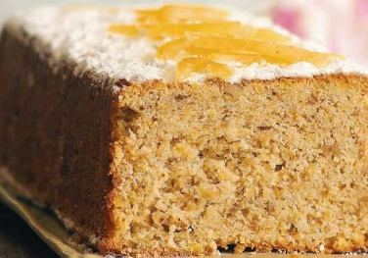
Calorias: 409 por porção
Dificuldade: Fácil
Rendimento: 10 porções
Tempo de Preparo: Médio (de 30 a 45 minutos)

Ingredientes:
. 1 xícara (chá) de açúcar
. 1 xícara (chá) de manteiga
. 2 ovos
. 2 xícaras (chá) de farinha de trigo
. 1 colher (sopa) de fermento químico em pó
. 1/2 colher (sopa) de gengibre ralado
. 2 bananas-prata amassadas
. 1 xícara (chá) de nozes picadas
. 1 pitada de canela em pó
. Açúcar de confeiteiro a gosto
. Lascas de casca de laranja cristalizada

Modo de preparo:
1. Aqueça o forno em temperatura média.
2. Bata o açúcar com a manteiga na batedeira até que a mistura fique cremosa.
3. Adicione os ovos um a um sem parar de bater.
4. Junte a farinha e o fermento e misture bem com o auxílio de uma colher de pau.
5. Acrescente o gengibre, as bananas, as nozes e a canela, misture e despeje na forma.
6. Leve ao forno por cerca de 45 minutos ou até que, ao espetar um palito, ele saia limpo. Retire do forno e reserve.
7. Para decorar: quando o bolo estiver frio, peneire o açúcar de confeiteiro sobre ele. Por cima, coloque as lascas de laranja cristalizada.

Bolo de banana com pólen
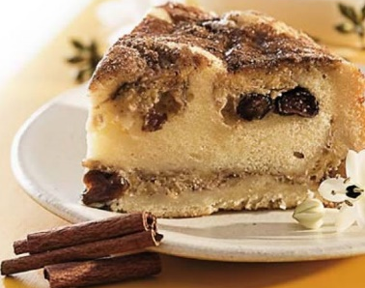
Dificuldade: Médio

Ingredientes:
Recheio:
. 6 bananas-nanicas
. 1 colher de sopa de canela em pó
. 50 gramas de uvas passas
. ½ lata de leite condensado
. 2 colheres de sopa de pólen apícola
Massa:
. 3 ovos
. 1 xícara e meia de farinha de trigo
. 1 xícara de óleo
. 1 colher de sopa de fermento em pó
. 1 xícara de leite
. ½ lata de leite condensado
Para untar:
. 1 colher de sobremesa de manteiga
Para polvilhar:
. 1 colher de sopa de açúcar
. 1 colher de sopa de canela em pó

Modo de preparo:
Recheio: Amasse as bananas, acrescente os demais ingredientes, misture e reserve.
Massa: Bata todos os ingredientes no liquidificador.
Montagem: Unte uma assadeira redonda, com 22 centímetros de diâmetro, e despeje metade da massa. Espalhe metade do recheio, cubra com o restante da massa e finalize com uma última camada de recheio. Polvilhe a superfície com canela e açúcar. Asse em forno médio por Medicina uma hora. Espere esfriar e sirva em seguida.

Bolo de banana light
Dificuldade: Fácil
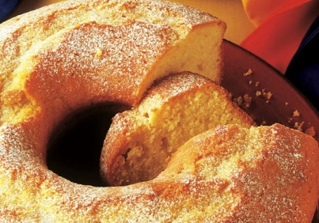
Rendimento: 10 porções
Tempo de Preparo: Médio (de 30 a 45 minutos)

Ingredientes:
. 2 bananas grandes
. 2 colheres (sopa) de iogurte desnatado
. 2 ovos
. 2 colheres (chá) de raspas de limão
. 1 colher (chá) de essência de baunilha
. 2 xícaras (chá) de farinha de trigo com fermento
. 1/2 xícara (chá) de frutose (tipo de adoçante)
. 1 colher (chá) de bicarbonato de sódio
. 1 colher (chá) de fermento em pó
. 1/2 colher (chá) de sal
. 1 xícara (chá) de margarina light

Modo de preparo:
1. Bata no liquidificador as bananas e o iogurte até ficar uma mistura lisa.
2. Junte as gemas, as raspas de limão, a baunilha e bata até misturar tudo. Reserve.
3. Em uma tigela, junte a farinha, a frutose, o bicarbonato, o fermento, o sal e adicione a margarina e metade da mistura de banana.
4. Bata essa mistura na batedeira, em velocidade baixa, até os ingredientes secos ficarem humedecidos. Aumente a velocidade e bata por mais dois minutos.
5. Adicione a mistura de banana restante aos poucos e bata depois de cada adição apenas para misturar. Reserve.
6. Bata as claras em neve e incorpore-as à massa delicadamente.
7. Despeje em uma fôrma untada e polvilhada e asse em forno médio pré-aquecido até que, enfiando um palito, ele saia seco. Se desejar, polvilhe com açúcar.
Dica: você encontra a frutose em redes de supermercados e farmácias.

Bolo de banana com casca
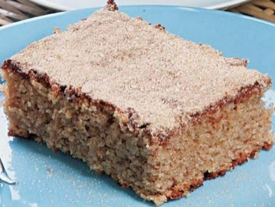
Calorias: 238 por porção
Dificuldade: Fácil
Rendimento: 10 porções
Tempo de Preparo: Rápido (até 30 minutos)

Ingredientes:
. 1/2 xícara (chá) de óleo
. 1/2 xícara (chá) de leite
. 3 gemas
. 1 colher (sopa) de canela
. 4 cascas de banana-nanica picadas
. 2 xícaras (chá) de açúcar
. 2 xícaras (chá) de farinha de trigo
. 1 colher (sopa) de fermento
. 4 bananas-nanicas picadas
. 3 claras em neve
. 2 colheres (chá) de canela em pó
. 1 colher (sopa) de açúcar

Modo de preparo:
Bata no liquidificador o óleo, o leite, as gemas, a canela e as cascas de banana. Em um recipiente, misture o açúcar, a farinha de trigo e o fermento, acrescente a mistura batida no liquidificador, por último junte a banana picada e as claras em neve. Coloque em uma forma retangular untada com manteiga e leve ao forno preaquecido a 180º C por aproximadamente 25 minutos. Espere esfriar, desenforme e polvilhe a canela e o açúcar.
Dica: Para incrementar a receita, sirva com chantilly

Calda de chocolate tipo fudge
Ingredientes:
2/3 xícara de creme de leite fresco com alto teor de gordura
½ xícara de xarope de milho claro
¼ de cacau em pó não adoçado
1/3 xícara compactada de açúcar mascavo claro
115 g de chocolate ao leite
55 g de chocolate amargo
2 colheres de sopa de manteiga com sal
½ colher de chá de extrato de baunilha
Modo de preparo:
Coloque o creme de leite, o xarope de milho, o cacau em pó, o açúcar mascavo e o chocolate ao leite em uma panela média com fundo grosso e leve ao fogo médio. Misture bem e deixe ferver. Abaixe o fogo e cozinhe lentamente por cerca de 5 minutos, mexendo de vez em quando. Retire do fogo e junte o chocolate amargo, a manteiga e o extrato de baunilha. Mexa até dissolver completamente e ficar homogêneo. Deixe a calda esfriar um pouco antes de servir. Você pode armazená-la em um recipiente hermético na geladeira por até 2 semanas. Aqueça antes de servir.

Bolo de banana com farofa
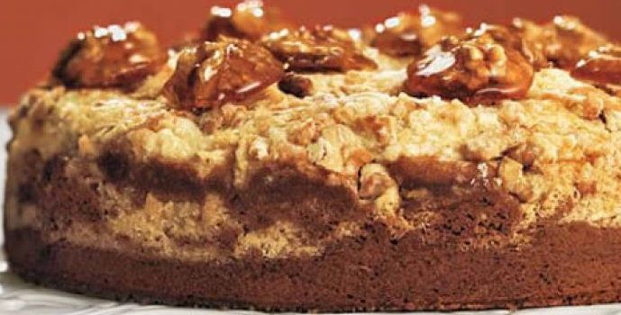
Calorias: 470 por porção
Dificuldade: Fácil
Rendimento: 8 porções
Tempo de Preparo: Demorado (acima de 45 minutos)

Ingredientes:
. 2/3 de xícara (chá) de leite em pó desnatado
. 3 1/2 xícaras (chá) de farinha de trigo
. 1 xícara (chá) de açúcar
. 1 colher (sopa) de fermento em pó
. 1/2 colher (chá) de sal
. 1 xícara (chá) de gordura vegetal
. 3/4 de xícara (chá) de leite
. 4 ovos ligeiramente batidos
. 1 1/2 colher (chá) de essência de baunilha
. 3 bananas-nanicas cortadas ao meio no sentido horizontal
. 1/2 xícara (chá) de manteiga gelada em pedaços
. 1 xícara (chá) de nozes picadas

Modo de preparo:
1. Prepare a farofa: coloque o leite em pó, 2 xícaras (chá) de farinha de trigo, o açúcar, o fermento em pó, o sal e a gordura vegetal numa tigela e misture até formar uma farofa. Reserve.
2. Faça a massa: misture o leite com os ovos e a baunilha.
3. Adicione a mistura à farofa e bata bem na batedeira por 5 minutos. Reserve.
4. Prepare o recheio: numa tigela, misture 1 1/2 xícara (chá) de farinha de trigo, a manteiga e as nozes. Reserve.
5. Espalhe metade da massa em uma forma desmontável com 26 cm de diâmetro untada. Cubra com a banana e despeje a outra metade da massa.
6. Polvilhe a farofa de nozes e asse no forno a 180º C. Decore com nozes carameladas.

Bolo mármore de chocolate e banana
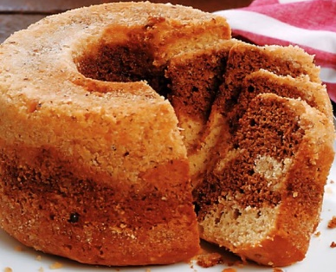
Calorias: 345 por porção
Dificuldade: Médio
Rendimento: 8 porções
Tempo de Preparo: Rápido (até 30 minutos)

Ingredientes:
· 2 xícaras (chá) de farinha de trigo
· 2 colheres (chá) de fermento em pó
· 1/4 de colher (chá) de bicarbonato de sódio
· 1/4 de colher (chá) de sal
· 3/4 de xícara (chá) de manteiga
· 1 e 1/4 de xícara (chá) de açúcar
· 3 bananas maduras picadas
· 2 colheres (chá) de essência de baunilha
· 3 ovos
· 6 colheres (sopa) de creme de leite
· 100 g de chocolate meio-amargo picado

Modo de preparo:
Em uma tigela, misture a farinha, o fermento, o bicarbonato e o sal. Reserve. Bata a manteiga, o açúcar, as bananas e a baunilha, até formar um creme liso. Junte os ovos, um de cada vez, batendo apenas para incorporá-los. Retire da batedeira e com a ajuda de uma espátula junte metade da mistura de farinha. Mexa e adicione o creme de leite.
Misture devagar e em seguida junte o restante da farinha. Mexa bem. Transfira metade da massa para uma outra tigela, acrescente o chocolate e mexa. Unte e enfarinhe uma fôrma. Com uma colher grande ponha as massas alternadamente. Com um garfo faça movimentos circulares, para formar um desenho nas duas cores. Asse o bolo em forno médio preaquecido por 40 minutos, aproximadamente.

Bolo fofinho de banana com chocolate
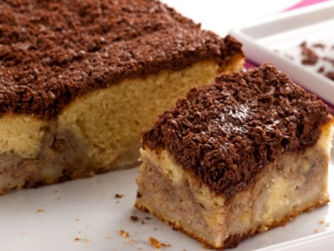
Calorias: 320 por porção
Dificuldade: Fácil
Rendimento: 12 porções
Tempo de Preparo: Médio (de 30 a 45 minutos)

Ingredientes:
. 100 g de manteiga
. 3 ovos, 2 xícaras (chá) de açúcar
. 1 xícara (chá) de leite
. 2 e 1/2 xícaras (chá) de farinha de trigo
. 1 colher (sopa) de fermento em pó
. 1 dúzia de banana nanica bem madura amassada
. Suco de 1/2 limão
. 2 colheres (chá) de canela em pó
. 200 g de chocolate ao leite ralado grosso

Modo de preparo:
Na batedeira, bata a manteiga, os ovos, o açúcar até formar um creme. Continue batendo, junte e o leite. Misture a farinha de trigo e o fermento. Em uma tigela, amasse a banana com um garfo, misture o limão e a canela em pó. Coloque a massa em uma fôrma de 28 cm x 18 cm, untada com margarina e cubra com a banana. Asse no forno preaquecido a 180° C durante 45 minutos. Retire do forno e, ainda bem quente, distribua o chocolate ralado por cima.

Bolo de goiabada com banana
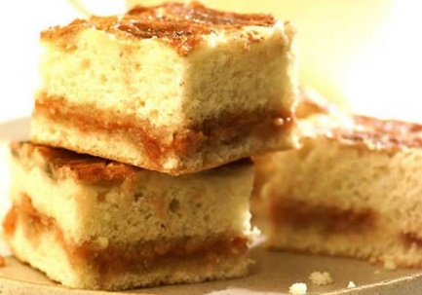
Calorias: 322 por porção
Dificuldade: Fácil
Rendimento: 8 porções
Tempo de Preparo: Médio (de 30 a 45 minutos)

Ingredientes:
. 500 g de goiabada cortada em fatias finas
. 5 bananas-prata cortadas em rodelas
. 1 xícara (chá) de açúcar
. 1/2 xícara (chá) de manteiga
. 4 ovos (claras e gemas separadas)
. 1/2 xícara (chá) de leite
. 2 xícaras (chá) de farinha de trigo
. 1 colher (sopa) de fermento em pó
. 1 pitada de sal
. Açúcar e canela em pó para polvilhar

Modo de preparo:
Bata o açúcar, a manteiga e as gemas até formar um creme fofo. Adicione o leite, intercalando com a farinha peneirada com o fermento. Reserve. Bata as claras em neve com uma pitada de sal e incorpore-as delicadamente à massa reservada. Despeje metade da massa em uma assadeira untada e enfarinhada e espalhe a goiabada. Cubra com o restante da massa e disponha as rodelas de banana. Polvilhe com açúcar e canela e asse em forno médio preaquecido até dourar. Se desejar polvilhe mais açúcar e canela sobre o bolo quente.
Dica: Esse bolo não deve assar demais para não ficar muito seco.

Bolinho de banana com nozes
Calorias: 255 por porção
Dificuldade: Fácil
Rendimento: 8 porções
Tempo de Preparo: Médio (de 30 a 45 minutos)

Ingredientes:
. 1 1/2 xícara de farinha de trigo
. 1/2 xícara de açúcar
. 1/2 xícara de manteiga
. 1/4 xícara de leite
. 1/4 xícara de nozes picadas grosseiramente
. 1 colher (sopa) de fermento químico em pó
. 1 banana-nanica grande
. 1 ovo
Acessórios:
. 8 forminhas com capacidade para meia xícara

Modo de preparo:
Bata todos os ingredientes, menos as nozes, no processador e aqueça o forno em temperatura média. Unte as fôrmas com manteiga.
Adicione as nozes à massa e despeje-a nas forminhas. Asse por 30 minutos ou até que, enfiando um palito no meio, ele saia limpo. Desenforme e sirva.

Bolo de brigadeiro de banana
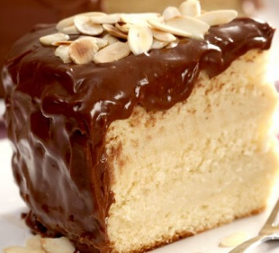
Calorias: 499 por porções
Dificuldade: Fácil
Rendimento: 16 porções
Tempo de Preparo: Demorado (acima de 45 minutos)

Ingredientes:
Massa:
. 4 ovos
. 2 xícaras (chá) de açúcar
. 3 colheres (sopa) de manteiga
. 2 xícaras (chá) de farinha de trigo
. 1 xícara (chá) de leite
. 1 colher (sopa) de fermento em pó
Recheio:
. 6 bananas nanicas maduras amassadas
. Suco de ½ limão
. 2 colheres (sopa) de manteiga
. 2 latas de leite condensado
. ½ xícara (chá) de leite
Cobertura:
. 400 g de chocolate ao leite picado
. 1 lata de creme de leite sem soro

Modo de preparo:
Massa: Na batedeira, bata as gemas com o açúcar e a manteiga. Junte, aos poucos, a farinha, intercalando com o leite. Misture o fermento e as claras batidas em neve. Coloque em uma fôrma de 24 cm de diâmetro, untada e enfarinhada. Asse no forno pré-aquecido a 200° C durante 30 minutos ou até, que, espetando um palito, ele saia limpo. Deixe esfriar desenforme e corte em três partes.
Recheio: Em uma panela, coloque a banana amassada, o limão e deixe cozinhar no fogo brando até formar um creme. Misture a manteiga, o leite condensado, o leite e cozinhe por mais 10 minutos, sem parar de mexer. Deixe esfriar, recheie o bolo.
Cobertura: Derreta o chocolate em banho-maria, misture o creme de leite e cubra o bolo. Decore com amêndoas tostadas fatiadas.

Bolo de fubá com limão
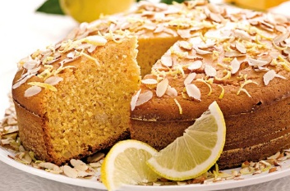
Calorias: 390 por porção
Dificuldade: Fácil
Rendimento: 10 porções
Tempo de Preparo: Demorado (acima de 45 minutos)

Ingredientes:
. 300 g de creme vegetal de soja (sem lactose) amolecido
. 200 g de adoçante frutose
. 4 ovos grandes
. 4 colheres (sopa) de mel claro
. 350 g de fubá
. 150 g de amêndoas moídas
. 1 colher (chá) de fermento em pó sem glúten
. Suco de 1 1/2 limão-siciliano
. Raspas de 1,5 limão

Modo de preparo:
1. Pré-aqueça o forno a 180º C.
2. Unte uma forma redonda e funda (20 centímetros) com um pouco de creme vegetal de soja e forre-a com papel-manteiga.
3. Bata 300 g de creme vegetal e a frutose em uma tigela grande, até virar uma mistura leve e fofa.
4. Acrescente, aos poucos, os ovos e o mel.
5. Adicione o fubá, 100 g de amêndoas moídas, o fermento em pó, o suco e as raspas de 1 limão. Misture bem.
6. Despeje sobre a forma forrada. Leve ao forno por 35 a 40 minutos, até dourar nas laterais e ficar firme. Espete um palito no centro: ele deve sair limpo se o bolo estiver pronto.
7. Retire do forno e espere 5 minutos antes de desenformar. Deixe esfriar completamente.
8. Polvilhe as amêndoas moídas e as raspas ou tirinhas de limão restantes.

Bolo-musse de maracujá com marshmallow
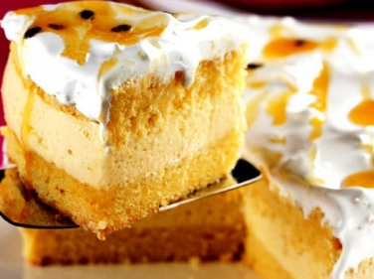
Calorias: 466 por porção
Dificuldade: Médio
Rendimento: 12 por porção
Tempo de Preparo: Demorado (acima de 45 minutos)

Ingredientes:
.3 ovos
.2 xícaras (chá) de açúcar
.100g de manteiga em temperatura ambiente
.1 xícara (chá) de suco concentrado de maracujá
.2 xícaras (chá) de farinha de trigo
.1 colher (sopa) de fermento em pó
Para humedecer:
.1/4 de xícara (chá) de suco de maracujá concentrado
Recheio:
.1 lata de leite condensado
.1 xícara (chá) de suco de maracujá concentrado
.1 lata de creme de leite sem soro
.3 claras batidas em neve
.1 envelope de gelatina em pó incolor
Cobertura:
.1 xícara (chá) de açúcar
.1/2 xícara (chá) de água
.1 clara

Modo de preparo:
Bata as claras em neve e reserve. Bata as gemas, o açúcar e a manteiga. Acrescente, sem parar de bater o suco de maracujá, a farinha e o fermento. Incorpore as claras em neve. Coloque a massa em uma forma de 24cm de diâmetro untada e enfarinhada. Asse no forno preaquecido a 200º C durante 40 minutos ou até que espetando um palito saia seco.
Recheio: no liquidificador, bata o leite condensado, o suco e misture o creme de leite e a gelatina hidratada e dissolvida de acordo com as instruções da embalagem. Incorpore as claras em neve. Leve a geladeira até firmar. Desenforme o bolo, corte ao meio e recheie.
Cobertura: Em uma panela, misture o açúcar e a água. Deixe ferver, sem mexer até dar ponto de calda. Bata as claras em neve, continue batendo e acrescente a calda em ponto de fio. Bata até dar ponto de marshmallow. Cubra o bolo e decore com polpa de maracujá.

Bolo-pudim de laranja
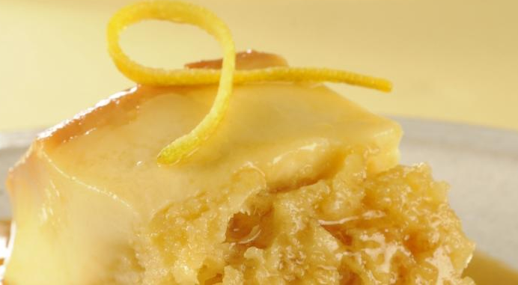
Calorias: 548
Dificuldade: Fácil
Rendimento: 8
Tempo de Preparo: Demorado (acima de 45 minutos)

Ingredientes:
Calda:
. 1 xícara (chá) de açúcar
. 1 xícara (chá) de água fervente
Pudim:
. 1 lata de leite condensado
. A mesma medida da lata de suco de laranja
. 3 ovos
. 3 colheres (sopa) de amido de milho
Massa:
. 4 ovos (claras e gemas separadas)
. 1 xícara (chá) de açúcar
. 1 xícara (chá) de suco de laranja
. 2 xícaras (chá) de farinha de trigo
. 1 colher (sopa) de fermento em pó
. Raspas de laranja

Modo de preparo:
Calda: Em uma panela, coloque o açúcar e leve ao fogo. Quando estiver dourado, junte a água e mexa. Deixe ferver até dissolver os torrões de açúcar. Forre uma fôrma redonda com a calda e reserve.
Pudim: Bata os ingredientes no liquidificador e despeje na fôrma com a calda. Reserve.
Massa: Bata as claras em neve, junte as gemas, uma a uma, e o açúcar. Bata bem, reduza a velocidade e despeje o suco de laranja os poucos. Desligue a batedeira, junte a farinha, o fermento, as raspas de laranja e misture. Despeje esta massa sobre o pudim e asse em banho-maria, em forno preaquecido a 180º C por aproximadamente 1 hora.

Bolo Pão de Mel com Doce de Leite e Ganache de Chocolate Meio Amargo
Ingredientes:
250 g de açúcar mascavo
3 g de bicarbonato de sódio
5 g de canela em pó
250 g de chips de chocolate meio amargo
15 g de chocolate amargo
3 g de cravos-da-índia moídos
250 ml de creme de leite fresco
300 g de doces de leite
300 g de farinha de trigo
15 g de Leite em Pó Desnatado
30 g de manteiga sem sal
125 g de mel
2 ovos

Modo de preparo:
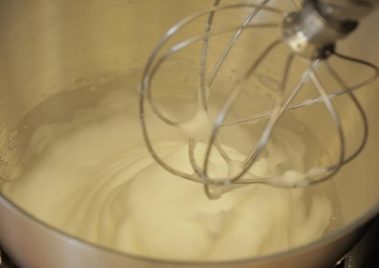
Comece pré-aquecendo o forno a 200º C. Use metade da manteiga para untar uma assadeira média, no fundo e nas bordas. Depois enfarinhe com 1 colher de sopa da farinha, espalhando bem para não grudar.
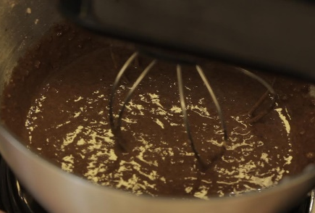
Agora vamos preparar a calda. Coloque todo o açúcar mascavo em uma panela pequena e acrescente uma xícara de chá de água (ou 200 ml) e leve ao fogo médio, mexendo de vez em quando com um fouet ou uma colher, e cozinhe por aproximadamente 10 minutos. Enquanto a calda está cozinhando, dissolva o leite em pó em 1/2 xícara de chá de água (ou 100 ml) e mexa com um garfo para garantir que ele seja totalmente dissolvido.
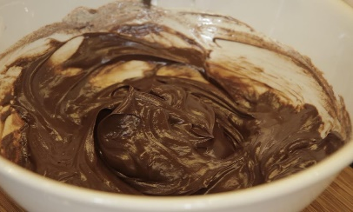
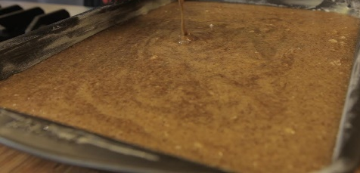
Usando dois potinhos pequenos, separe as claras e as gemas dos ovos. Reserve as gemas e coloque as claras na batedeira. Bata as claras, primeiro em velocidade baixa e depois aumentando, até que fique em neve, após aproximadamente 6 a 8 minutos. Depois disso, reserve a clara em neve em outra vasilha ou bowl médio.
Retire a calda do fogo e deixe-a esfriar um pouco. Depois, acrescente no bowl da batedeira a farinha, o cravo em pó, o chocolate em pó, a canela e as gemas. Dissolva o bicarbonato no leite e acrescente-o na mistura. Bata essa mistura na batedeira por 2 minutos, até misturar todos os ingredientes, então acrescente a calda e continue batendo por aproximadamente mais 5 minutos, até que a mistura fique homogênea.

Coloque o mel na vasilha da batedeira e bata por mais 2 minutos em velocidade alta para misturar. Depois disso, delicadamente acrescente a clara em neve na massa, fazendo movimentos de baixo para cima. Então despeje a massa na assadeira untada e leve ao forno para assar por cerca de 40 minutos.
Enquanto o bolo assa vamos preparar a ganache. Coloque as gotas de chocolate em uma vasilha que possa ir ao micro-ondas. Leve-a, então, ao micro-ondas, e derreta de 20 em 20 segundos, sempre mexendo nos intervalos. Quando o chocolate estiver bem derretido, coloque com uma vasilha maior e acrescente a manteiga e o creme de leite. Misture tudo até ficar homogêneo. Retire o bolo do forno e sirva com a ganache e o doce de leite.

Bolo de tangerina
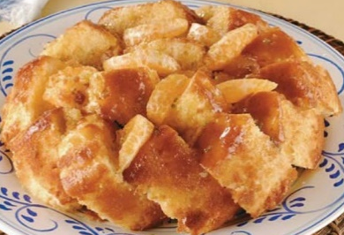
Calorias: 244 por porção
Dificuldade: Fácil
Rendimento: 12 porções
Tempo de Preparo: Médio (de 30 a 45 minutos)

Ingredientes:
Massa:
. 4 ovos
. 1 e 1/2 xícara (chá) de açúcar
. 4 colheres (sopa) de manteiga
. 1/2 xícara (chá) de leite
. 2 xícaras (chá) de farinha de trigo
. 4 tangerinas picadas e sem a pele
. 1 colher (sopa) de fermento
Calda:
. 1 xícara (chá) de açúcar
. 1 xícara (chá) de suco de tangerina
. 1 colher (sopa) de fermento em pó

Modo de preparo:
Massa: Bata os ovos com o açúcar, a manteiga e o leite, no liquidificador. Despeje esta mistura em uma tigela, acrescente a farinha, o fermento e as tangerinas picadas. Coloque em uma fôrma de 24 cm, com furo central, untada e enfarinhada. Leve ao forno preaquecido a 180º C por 35 minutos aproximadamente ou até que, espetando um palito, ele saia seco.
Calda: Leve o açúcar ao fogo e acrescente o suco de tangerina. Deixe ferver por 10 minutos ou até engrossar ligeiramente. Fure o bolo com um garfo e derrame a calda. Decore com gomos de tangerina sem a pele.

Bolo com musse de limão
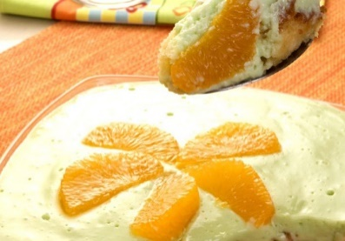
Calorias: 479 por porções
Dificuldade: Médio
Rendimento: 8 porções
Tempo de Preparo: Médio (de 30 a 45 minutos)

Ingredientes:
. 1 caixa de mistura para bolo de limão (400 g)
. 1 envelope de pó para gelatina sabor limão
. ½ xícara (chá) de água fervente
. 1 lata de leite condensado
. 1 lata de creme de leite
. 4 colheres (sopa) de suco de limão
. 1 colher (chá) de casca de limão ralada
. 3 laranjas sem casca e sem a película branca, em gomos cortados ao meio

Modo de preparo:
Prepare a massa do bolo seguindo as instruções da embalagem. Asse em uma assadeira média untada com margarina. Deixe esfriar e corte em quadrados. Reserve.
Musse: Dissolva a gelatina na água e bata no liquidificador com o leite condensado, o creme de leite e o suco de limão até ficar homogêneo. Passe para uma tigela e misture a casca de limão. Em uma taça grande, faça camadas de bolo, pedaços de laranja e musse de limão, terminando em musse. Cubra com filme plástico e leve à geladeira por três horas. Decore a gosto com gomos de laranja e sirva.

Bolo de maracujá, amêndoas e papoula
Calorias: 412 por fatia
Dificuldade: Fácil
Rendimento: 12 fatias
Tempo de Preparo: Demorado (acima de 45 minutos)

Ingredientes:
. 6 colheres (sopa) de sementes de papoula
. 1/4 de xícara (chá) de leite
. 180 g de manteiga em temperatura ambiente
. 1 xícara (chá) de açúcar
. 3 ovos
. 2 xícaras (chá) de farinha de trigo
. 1/2 xícara (chá) de amêndoas
. 1/2 xícara (chá) de suco de maracujá
. 1 colher (sopa) de fermento em pó

Modo de preparo:
Aqueça o forno em temperatura média. Numa tigela, misture as sementes de papoula com o leite e deixe descansar por 20 minutos. Na batedeira, bata a manteiga com o açúcar até obter uma mistura fofa. Sem parar de bater, adicione um ovo por vez até obter um creme homogêneo. Junte a farinha, as amêndoas, o suco de maracujá e a mistura de leite com papoula. Desligue a batedeira. Adicione o fermento e misture. Unte a forma com manteiga e polvilhe com farinha. Ponha a massa e asse por 35 minutos ou até que, ao enfiar um palito no centro, ele saia limpo. Tire do forno e deixe descansar por cinco minutos. Desenforme.
Dica: Sirva com uma calda de suco de maracujá, açúcar e água. Fica excelente!

Bolo mesclado de chocolate e maracujá
Calorias: 663 por porção
Dificuldade: Médio
Rendimento: 12 porções
Tempo de Preparo: Médio (de 30 a 45 minutos)

Ingredientes:
Massa:
. 5 ovos
. 1 e ½ xícara (chá) de açúcar
. 2 xícaras (chá) de farinha de trigo
. ½ xícara (chá) de leite
. ½ xícara (chá) de chocolate em pó
. ½ xícara (chá) de suco de maracujá concentrado
. 1 colher (sopa) de fermento em pó
Recheio:
. 1 lata de leite condensado
. ½ xícara (chá) de suco de maracujá concentrado
. 1 caixinha de creme de leite (200 g)
. 1 colher (sopa) de gelatina em pó incolor
Cobertura:
. ½ lata de leite condensado
. ½ xícara (chá) de creme de leite sem soro
. 150 g de chocolate picado

Modo de preparo:
Massa: Na batedeira, bata as claras em neve. Continue batendo e junte, uma a uma, as gemas, o açúcar e a farinha peneirada. Divida a massa em duas partes. Na primeira, junte o leite, o chocolate em pó e metade do fermento. Reserve.
Na segunda, junte o suco de maracujá e o restante do fermento. Em uma fôrma de 22 cm de diâmetro untada e polvilhada, alterne colheradas das duas massas. Asse no forno pré-aquecido a 180° C durante 40 minutos ou até que, espetando um palito, ele saia limpo. Deixe esfriar, desenforme e reserve.
Recheio: Em uma tigela, misture o leite condensado, o suco de maracujá, o creme de leite e a gelatina, hidratada e dissolvida de acordo com as
instruções da embalagem.
Cobertura: Derreta o chocolate, misture o creme de leite e o leite condensado. Leve à geladeira.
Montagem: Corte o bolo ao meio. Em um aro próprio para montagem de bolo, untado com óleo e polvilhado com açúcar, coloque um disco de bolo, o recheio e, por cima, o segundo disco. Leve à geladeira até firmar. Retire do aro, cubra e sirva em seguida.

Bolo-pudim de laranja
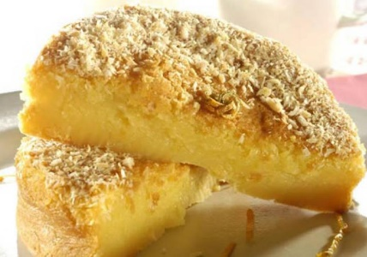
Calorias: 320
Dificuldade: Fácil
Rendimento: 6
Tempo de Preparo: Médio (de 30 a 45 minutos)

Ingredientes:
. 1 lata de suco de laranja (use a lata de leite condensado como medida)
. 1 lata de leite condensado
. 4 ovos
. 1 xícara (chá) de açúcar
. 150 g de coco ralado
. 2 xícaras (chá) de farinha de trigo
. 1 colher (sopa) de fermento em pó

Modo de preparo:
Ponha no liquidificador o suco e o leite condensado e bata bem. Despeje em uma tigela e reserve. Bata as claras em neve, junte as gemas, uma a uma, e acrescente o açúcar às colheradas sem parar de bater. Adicione o suco misturado com o leite condensado, bata mais e retire da batedeira. Junte a farinha, o fermento e o coco e mexa com uma colher. Transfira para uma fôrma e asse em banho-maria até ficar firme. Retire do forno e espere esfriar para desenformar.

Bolo prático de maracujá
Calorias: 361 por porção
Dificuldade: Fácil
Rendimento: 10 porções
Tempo de Preparo: Médio (de 30 a 45 minutos)

Ingredientes:
. 1 xícara (chá) de suco de maracujá
. 6 ovos (claras e gemas separadas)
. 2 1/2 xícaras (chá) de açúcar
. 2 colheres (sopa) de margarina
. 3 xícaras (chá) de farinha de trigo
. 1 colher (sopa) de fermento em pó
. 1/2 xícara (chá) de água fria
. Polpa de 1 maracujá

Modo de preparo:
1. Na batedeira, bata o maracujá, as gemas, 2 xícaras (chá) de açúcar e a margarina, adicione a farinha e o fermento.
2. Bata as claras em neve, acrescente à massa e misture delicadamente.
3. Despeje em uma forma untada e polvilhada e leve ao forno, preaquecido, a 180º C até que enfiando um palito, ele saia limpo.
4. Prepare a cobertura: coloque 1/2 xícara (chá) de açúcar em uma panela pequena e leve ao fogo baixo, até adquirir uma coloração dourada.
5. Acrescente a água fria e a polpa de maracujá, deixando ferver por mais alguns minutos. Sirva o bolo em fatias, com a calda de maracujá.

Bolo cremoso de laranja
Calorias: 300 por porção
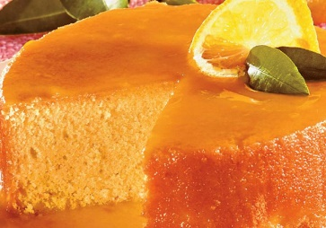
Dificuldade: Fácil
Rendimento: 12 porções
Tempo de Preparo: Médio (de 30 a 45 minutos)

Ingredientes:
. 3/4 de xícara (chá) de manteiga na temperatura ambiente
. 1 xícara (chá) de açúcar
. 3 ovos
. 1 xícara (chá) mais 2 colheres (sopa) de farinha de trigo
. 1 1/2 colher (café) de fermento químico em pó
. 3 xícaras (chá) de suco de laranja
. Raspas de 1 laranja
. 1 xícara (chá) de açúcar de confeiteiro
Acessório:
. Forma redonda untada

Modo de preparo:
Aqueça o forno a 180° C. Bata a manteiga com o açúcar em uma batedeira até formar um creme fofo e liso. Acrescente os ovos, um a um, e continue batendo. Retire da batedeira e junte a farinha peneirada com o fermento, alternado com uma xícara (chá) de suco de laranja. Misture bem e acrescente as raspas de laranja. Despeje a massa na forma untada e enfarinhada e leve para assar.
Calda: Misture o açúcar de confeiteiro com o suco de laranja restante e leve ao fogo baixo até o açúcar se derreter completamente. Desenforme o bolo morno e regue-o com a calda quente. Torne a regar o bolo com a calda que escorrer no prato até que ele fique bem húmido. Sirva decorado com fatias de laranja e folhas de laranjeira.

Bolo de casca de laranja com cobertura de maracujá
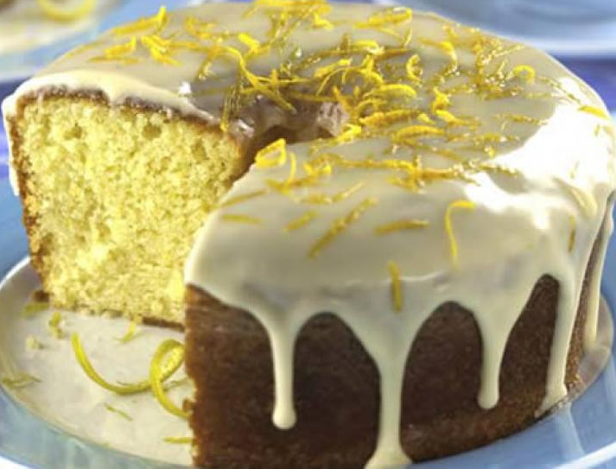
Calorias: 490 por porção
Dificuldade: Fácil
Rendimento: 10 porções
Tempo de Preparo: Rápido (até 30 minutos)

Ingredientes:
.1 laranja com a casca
.1 xícara (chá) de óleo
.4 ovos
.2 xícaras (chá) de açúcar
.2 xícaras (chá) de farinha de trigo
.1 colher (sopa) de fermento em pó
Cobertura:
.1 xícara (chá) de açúcar de confeiteiro
.2 colheres (sopa) de suco de maracujá concentrado
.raspas de casca de laranja

Modo de preparo:
Corte a laranja em quarto. Retire a parte branca do miolo e as sementes. No liquidificador bata a laranja, o óleo, os ovos e o açúcar. Misture a farinha de trigo e o fermento. Coloque em uma forma de 22cm de diâmetro, com furo central, untada com margarina e enfarinhada. Asse no forno preaquecido a 180º C por aproximadamente 30 minutos, ou até que enfiando um palito, ele saia limpo. Deixe esfriar e desenforme.
Cobertura: em uma tigela, misture o açúcar o suco de maracujá. Cubra o bolo e por cima coloque a raspa de casca de laranja.
Dica: se quiser substitua o suco de maracujá por suco de limão ou laranja

Bolo de chocolate branco e laranja
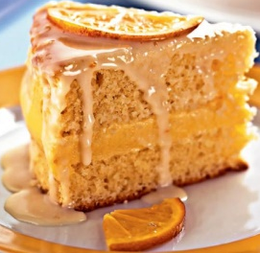
Calorias: 273 por porção
Dificuldade: Médio
Rendimento: 8 porções
Tempo de Preparo: Médio (de 30 a 45 minutos)

Ingredientes:
Massa:
.4 ovos (claras e gemas separadas)
.1 xícara (chá) de açúcar
.3 colheres (sopa) de margarina
.3 colheres (sopa) de amido de milho
.1 xícara (chá) de suco de laranja
.2 e 1/2 xícaras (chá) de farinha de trigo
.1 colher (sopa) de fermento em pó
Recheio:
.1 lata de leite condensado
.1 colher (sopa) de amido de milho
.1 xícara (chá) de suco de laranja
.1 colher (sopa) de margarina
.1 colher (sopa) de raspas de casca de laranja
Calda:
.1 xícara (chá) de suco de laranja coado
.1 colher (sopa) de licor de laranja
Cobertura:
.250g de chocolate branco
.1/2 lata de creme de leite sem soro

Modo de preparo:
Massa: Bata as claras em neve. Sem parar de bater, acrescente as gemas uma a uma, o açúcar, a margarina e o amido de milho. Intercale o suco de laranja e a farinha de trigo. Misture o fermento e coloque a massa em uma fôrma de 20cm de diâmetro untada e enfarinhada. Asse no forno preaquecido a 180º C durante 35 minutos ou até dourar. Deixe amornar e desenforme.
Recheio: Em uma panela, misture o leite condensado, o amido de milho dissolvido no suco de laranja e a margarina. Leve ao fogo, mexendo sempre até engrossar. Desligue o fogo e misture as raspas de laranja. Deixe esfriar.
Calda: Misture o suco e o licor de laranja.
Cobertura: Derreta o chocolate em banho-maria ou no micro-ondas e misture o creme de leite.
Montagem: Corte o bolo ao meio, umedeça com a calda, espalhe o recheio e cubra com a outra metade do bolo. Cubra com a cobertura de chocolate e decore com rodelas de laranja.

Bolo de laranja superleve
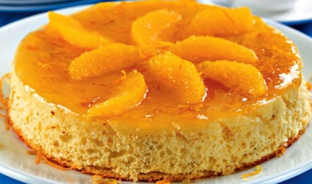
Calorias: 219 por porção
Dificuldade: Fácil
Rendimento: 8 porções
Tempo de Preparo: Rápido (até 30 minutos)

Ingredientes:
. 1 xícara (chá) de açúcar
. 6 gemas
. Raspas de casca de 1 laranja
. 1/2 xícara (chá) de suco de laranja
. 1/2 xícara (chá) de leite
. 1/2 xícara (chá) de farinha de trigo
. 6 claras batidas em neve
. 4 colheres (sopa) de geleia de laranja
. Gomos de laranja para decorar

Modo de preparo:
1. Bata o açúcar com as gemas até ficar esbranquiçado.
2. Junte as raspas de casca de laranja.
3. Acrescente o suco de laranja, o leite, a farinha e mexa delicadamente até formar uma massa lisa.
4. Junte metade das claras batidas em neve e mexa rigorosamente, depois coloque o restante das claras e misture delicadamente.
5. Coloque em uma forma de 22 cm de diâmetro, untada e forrada com papel manteiga.
6. Asse em banho-maria, em forno, preaquecido, a 180º C por 1 hora ou até começar a soltar das laterais. Deixe amornar e desenforme.
7. Cubra com a geleia e decore com os gomos de laranja.
Dica: você pode preparar este bolo substituindo a laranja por tangerina ou limão.

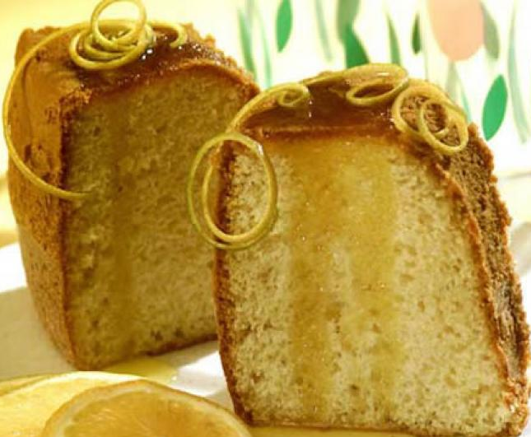
Bolo de laranja
Calorias: 235 por porção
Dificuldade: Fácil
Rendimento: 8 porções
Tempo de Preparo: Médio (de 30 a 45 minutos)

Ingredientes:
Massa:
. 200 g de manteiga
. 6 ovos
. 500 g de farinha de trigo
. 500 g de açúcar
. 1 xícara de leite
. 1 xícara de suco de laranja
. 1 colher (café) de casca de laranja ralada
. 1 colher (sopa) de fermento químico em pó.
Calda:
. 250 g de açúcar de confeiteiro
. Suco de 1 laranja

Modo de preparo:
Massa: Bata as claras em neve e reserve. Bata o açúcar, a manteiga, as gemas e a casca de laranja até obter uma mistura clara e homogênea. Acrescente a farinha aos poucos, alternando com o leite e o suco de laranja. Quando estiver bem misturado, coloque as claras e o fermento, misturando levemente, sem bater. Deixe em forno médio, por 40 minutos, numa forma untada e enfarinhada.
Calda: Molhe o açúcar, aos poucos, com o suco de laranja até ficar grosso, porém fácil de espalhar. Coloque a calda sobre o bolo ainda quente.

Bolo de laranja
Calorias: 210 por porção
Dificuldade: Fácil
Rendimento: 10 porções
Tempo de Preparo: Rápido (até 30 minutos)

Ingredientes:
. 1 laranja com casca
. 3 ovos
. 2 xícaras (chá) de açúcar
. 1 xícara (chá) de óleo
. 3 xícaras (chá) de farinha de trigo
. 1 colher (sopa) de fermento em pó

Modo de preparo:
No liquidificador, bata a laranja cortada em cubos com a casca e sem as sementes. Acrescente à mistura os três ovos inteiros, o açúcar e o óleo. Em seguida vire a mistura num refratário, adicione a farinha de trigo e o fermento em pó e mexa bastante com uma colher de pau. Despeje a massa homogênea em uma forma com furo central de 10 cm untada com manteiga e farinha de trigo. Asse o bolo de laranja em forno previamente aquecido a 180º C durante 20 minutos ou até que espetando um palito ele saia seco.

Bolo de laranja e merengue
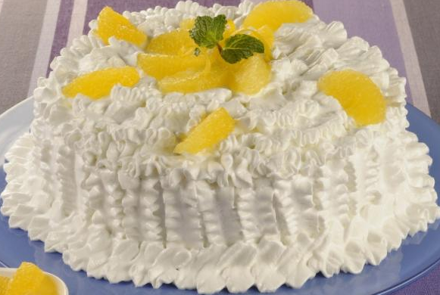
Calorias: 424
Dificuldade: Médio
Rendimento: 8
Tempo de Preparo: Demorado (acima de 45 minutos)

Ingredientes:
Massa:
. 100 g de manteiga
. 2 xícaras (chá) de açúcar
. 4 ovos
. 2 xícaras (chá) de farinha de trigo
. 1 xícara (chá) de suco de laranja
. 1 colher (sopa) de fermento em pó
Merengue:
. 4 claras
. 1 xícara (chá) de açúcar

Modo de preparo:
Massa: Na batedeira, bata a manteiga com o açúcar, até ficar cremoso. Junte as gemas e continue batendo. Acrescente a farinha e o fermento peneirados, alternando com o suco de laranja. Bata as claras em neve e misture à massa, delicadamente. Coloque a massa em uma fôrma untada e enfarinhada e leve ao forno preaquecido a 180º C, por aproximadamente 45 minutos. Reserve.
Merengue: Junte as claras com o açúcar e leve ao fogo baixo, em banho-maria, até amornar e o açúcar dissolver. Leve à batedeira e bata até formar picos firmes. Cubra o bolo com o merengue, decore com pequenos gomos de laranja sem pele e folhinhas de hortelã.

Bolo de laranja mesclado de chocolate
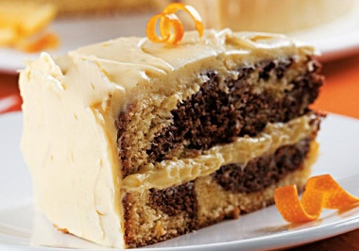
Calorias: 608 por porção
Dificuldade: Fácil
Rendimento: 12 por porção
Tempo de Preparo: Demorado (acima de 45 minutos)

Ingredientes:
.2 xícaras (chá) de açúcar
.3 gemas
.3 colheres (sopa) de margarina
.3 xícaras (chá) de farinha de trigo
.1 xícara (chá) de suco de laranja natural
.1 colher (sopa) de raspas de laranja
.1 colher (sopa) de fermento em pó
.3 claras em neve
.2 colheres (sopa) de chocolate em pó
Para humedecer:
.1/2 xícara (chá) de suco de laranja
.1 colher (sopa) de conhaque
Ganache de laranja:
.700g de chocolate branco picado
.1/2 xícara (chá) de suco de laranja
.1/2 lata de creme de leite

Modo de preparo:
Na batedeira, bata o açúcar, as gemas e a margarina. Continue batendo e acrescente a farinha de trigo, as raspas e o suco de laranja. Junte o fermento e as claras em neve. Divida a massa em duas partes. Em uma delas misture o chocolate em pó. Em uma forma de 22cm de diâmetro untada e enfarinhada, coloque a massa branca, por cima a massa de chocolate e mescle delicadamente, com a ajuda de um garfo. Asse no forno preaquecido a 200º C durante 30 minutos ou até que espetando um palito saia seco. Deixe esfriar e desenforme.
Recheio e cobertura: derreta o chocolate branco em banho-maria. Sem parar de mexer, misture o suco de laranja e o creme de leite. Reserve até começar a endurecer.
Montagem: corte o bolo ao meio, umedeça com a mistura de suco e conhaque, recheie e cubra com a ganache de laranja. Decore com raspas de laranja.

Bolo de tangerina
Calorias: 268 por porção
Dificuldade: Fácil
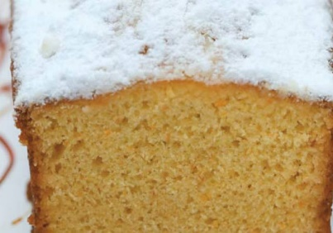
Rendimento: 12 porções
Tempo de Preparo: Demorado (acima de 45 minutos)

Ingredientes:
· 2 tangerinas médias
· 2 xícaras (chá) de açúcar
· 3/4 de xícara (chá) de óleo
· 3 ovos
· 3 xícaras (chá) de farinha de trigo
· 1 colher (sopa) de fermento em pó
Calda:
· 1/2 xícara (chá) de açúcar
· 2 xícaras (chá) de suco de tangerina
Para polvilhar:
· 1/3 de xícara (chá) de açúcar de confeiteiro
Para decorar:
· 1 xícara (chá) de açúcar
· 1/2 xícara (chá) de água
· 1 colher (sopa) de vinagre
· 1 tangerina descascada e separada em gomos
Acessório:
· Forma de bolo inglês de 12 x 28 cm untada com manteiga e polvilhada com farinha de trigo

Modo de preparo:
Aqueça o forno em temperatura média. Lave as tangerinas e corte-as em pedaços. Retire as sementes e coloque a fruta no liquidificador. Bata até obter um purê homogêneo. Junte o açúcar, o óleo, os ovos e bata por 1 minuto. Numa tigela, misture a farinha com o fermento e acrescente o creme de tangerina. Misture bem. Transfira a massa para a forma e leve ao forno por 40 minutos ou até dourar e, ao espetar a massa com um palito, ele saia limpo. Reserve.
Calda: Numa panela pequena, coloque o açúcar e o suco de tangerina e leve ao fogo médio, mexendo sempre, até ferver. Deixe por 5 minutos e retire do fogo.
Montagem: Retire o bolo do forno e faça furos com um espeto. Derrame a calda ainda quente sobre o bolo e o desenforme sobre um prato. Polvilhe a superfície banhada com a calda e com o açúcar de confeiteiro. Reserve. Leve ao fogo médio o açúcar, a água e o vinagre e mexa até ferver e o açúcar se dissolver. Pare de mexer e deixe cozinhar até a calda ficar com a cor caramelo claro. Retire do fogo e espere 2 minutos. Com o auxílio de um garfo, mergulhe um gomo de cada vez na calda, retire e o coloque sobre uma superfície untada com manteiga. Deixe esfriar e endurecer. Retire com uma espátula e decore o bolo com os gomos antes de servir.

Bolo gelado de laranja
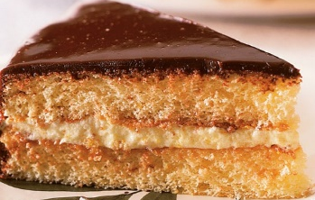
Nível de dificuldade: Fácil

Método de preparo: Assado

Dificuldade: Fácil

Tempo de Preparo: Médio (de 30 a 45 minutos)
Origem geográfica: Brasileira

Rendimento: 12 porções

Ingredientes:
- 5 ovo
- 1 1/2 xícara (chá) de açúcar
- 2 colheres (chá) de laranja (só a casca) ralada
- 2 colheres (sopa) de suco de laranja
- 1/2 colher (sopa) de suco de limão
- 1 xícara (chá) de farinha de trigo
- 3/4 xícaras (chá) de creme de leite
- 250 gramas de chocolate meio amargopicado
- 2 clara de ovo

Modo de preparo:
Aqueça o forno em temperatura média (170° C a 190° C) e unte duas formas de 25 cm com manteiga.
Na batedeira, bata bem as gemas com 1/2 xícara (chá) de açúcar, metade da casca e o suco de laranja e de limão.
Bata as claras com 1/2 xícara (chá) de açúcar até obter picos firmes.
Acrescente as gemas batidas e mexa.
Junte a farinha e misture com cuidado.
Despeje nas formas e asse até dourar.
Desenforme.
Bata as claras com a casca de laranja e o açúcar restante até obter picos firmes. Reserve.
Aqueça o creme de leite em banho-maria.
Junte o chocolate e deixe derreter. Reserve.
Espalhe o recheio sobre um dos bolos.
Por cima, coloque o outro bolo e sobre ele distribua a cobertura.
Deixe na geladeira até servir.

Bolo de laranja com cobertura de chocolate

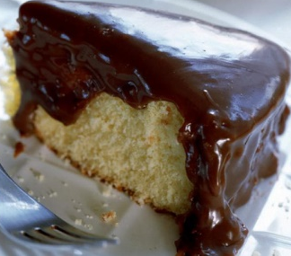
Método de preparo: Assado, Cozido

Dificuldade: Fácil

Tempo de Preparo: Demorado (acima de 45 minutos)
Origem geográfica: Brasileira

Rendimento: 16 porções

Ingredientes:
- 2 xícaras (chá) de açúcar
- 2 xícaras (chá) de farinha de trigo
- 1 xícara (chá) de amido de milho
- 1 xícara (chá) de suco de laranja
- 1/2 xícara (chá) de margarina e mais 4 colheres (sopa)
- 2 colheres (chá) de fermento químico em pó
- 3 unidades de ovo
- 1 pitada de sal
- 4 colheres (sopa) de achocolatado em pó
- 1 lata de leite condensado

Modo de preparo:
Em uma vasilha, bata 1/2 xícara de margarina com o açúcar, junte as gemas e bata até ficar homogêneo.
Peneire a farinha, o amido de milho e o fermento.
Adicione aos poucos à massa, com o sal e o suco de laranja, batendo sempre.
Separe as claras das gemas, bata-as em neve.
Acrescente a clara batida e misture delicadamente.
Aqueça o forno em temperatura média (170º C a 190º C).
Unte uma forma, com 25 cm de diâmetro, com manteiga e polvilhe farinha de trigo.
Despeje nela a massa e asse por 50 minutos.
Misture os ingredientes restantes em um refratário fundo e leve ao micro-ondas por 2 minutos em potência alta.
Com cuidado, retire a vasilha e mexa um pouco.
Volte ao forno por 2 minutos. Mexa e cozinhe por mais 1 minuto.
Despeje ainda quente no bolo.

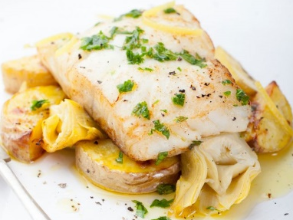
Bacalhau aromatizado com especiarias
Rende até 10 porções

Ingredientes:
.5 postas altas de bacalhau graúdo
.5 ovos cozidos em rodelas
.500g de cebola picada
.6 dentes de alho picado
.1kg de couve
.750g de cenouras cortadas em palitos
.Azeite (Sugestão: Andorinha Seleção)
.Azeitonas
.250g de queijo ralado
.1,25L de leite
.100g de farinha de trigo
.Sal marinho tradicional a gosto
.Pimenta da Jamaica a gosto
.Noz-moscada a gosto
.3 unidades de cravinho
.Gemas

Modo de Preparo:
Escalde o bacalhau em leite e, em seguida, retire e desfie o bacalhau. Passe o leite de escaldar o bacalhau pelo passador e volta de novo ao fogo. Adicione a cebola picada, o alho picado, as especiarias e a farinha diluída num pouco de água fria. Deixe ferver até obter uma textura espessa, retifique os temperos, adicione as gemas e triture o preparado com o mixer. Por fim, tempere com sal e pimenta e deixe os legumes escaldados separadamente. Coloque em um recipiente de ir ao forno: um fio de azeite, os legumes, as rodelas de ovo, o bacalhau, o molho e por fim o queijo ralado. Leve ao forno e deixe gratinar.

Bolo de laranja e cobertura de chocolate
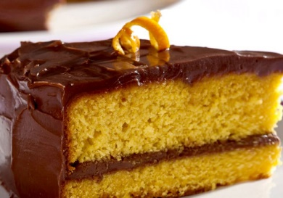
Nível de dificuldade: Fácil

Método de preparo: Assado

Dificuldade: Fácil

Tempo de Preparo: Médio (de 30 a 45 minutos)
Origem geográfica: Brasileira

Rendimento: 16 porções

Ingredientes:
- 4 ovo
- 2 xícaras (chá) de açúcar
- 3/4 xícaras (chá) de óleo
- 2 cenoura pequenas raladas
- 1 xícara (chá) de suco de laranja
- 3 xícaras (chá) de farinha de trigo
- 1 colher (sopa) de fermento químico em pó em pó
- 500 gramas de chocolate picado
- 1 lata de creme de leite

Modo de preparo:
No liquidificador, bata os ovos, o açúcar, o óleo, a cenoura e o suco de laranja.
Transfira para uma tigela, misture aos poucos a farinha peneirada e o fermento.
Coloque em uma forma de 27 cm de diâmetro untada e enfarinhada.
Asse no forno, preaquecido a 200° C, durante 30 minutos ou até que espetando um palito ele saia limpo,
Espere esfriar e desenforme.
No micro-ondas ou em banho-maria, derreta o chocolate e misture o creme de leite.
Deixe esfriar, leve à geladeira até começar a firmar.
Corte o bolo ao meio e espalhe o recheie.
Cubra com o restante do creme e depois sirva.

Bolo vitória com laranja
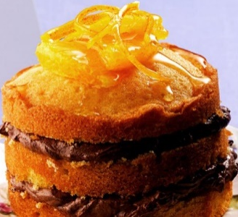
Nível de dificuldade: Médio

Método de preparo: Assado

Dificuldade: Médio

Tempo de Preparo: Demorado (acima de 45 minutos)
Origem geográfica: Brasileira

Rendimento: 6 porções

Ingredientes:
- 200 gramas de manteiga sem sal amolecida
- 1 1/4 xícara de açúcar
- 4 ovo
- 1 1/2 xícara de farinha de trigo
- 1/2 colher (sopa) de fermento químico em pó em pó

Modo de preparo:
Na batedeira, bata a manteiga com o açúcar até obter uma mistura clara.
Reduza a velocidade e adicione os ovos, um por vez.
Sem parar de bater, junte a farinha misturada com o fermento.
Em forminhas de 9 cm de diâmetro e 5 cm de altura untadas e polvilhadas com farinha, leve ao forno moderado (180º C), preaquecido, por 30 minutos ou até dourar.
Deixe esfriar e desenforme. Corte cada bolo em três discos.

Pavê de chocolate branco
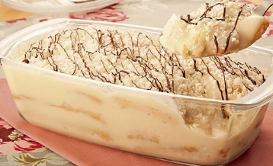
Nível de dificuldade: Fácil

Método de preparo: Cozido, Gelado

Dificuldade: Fácil

Tempo de Preparo: Rápido (até 30 minutos)
Origem geográfica: Alemã

Rendimento: 6 porções

Ingredientes:
- 2 latas de leite condensado
- 2 xícaras (chá) de leite
- 3 colheres (sopa) de amido de milho
- 200 gramas de creme de leite
- 1 caixa de biscoito champanhe
- 1/2 xícara (chá) de leite
- 400 gramas de branco derretido
- calda de chocolate meio amargo a gosto para enfeitar

Modo de preparo:
Leve ao fogo baixo (160º C) o leite condensado com o leite e o amido, mexendo sempre até engrossar.
Deixe esfriar um pouco e junte o creme de leite.
Em um refratário médio, alterne camadas de biscoitos levemente passados no leite, o creme e 250 g de chocolate picado.
Termine com o creme.
Cubra com filme plástico e gele até ficar firme.
Na hora de servir, retire o plástico, polvilhe 150 g de chocolate ralado e decore com a calda.

Calda de chocolate simples
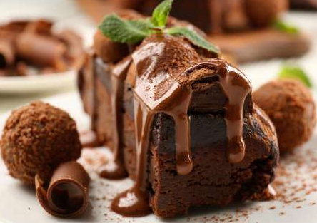
Ingredientes:
½ xícara de creme de leite fresco com alto teor de gordura
¾ xícara de leite integral
225 g de chocolate amargo bem picado
1 colher de sopa de manteiga sem sal

Modo de preparo:
Coloque o creme de leite e o leite em uma panela pequena de fundo grosso em fogo médico e deixe ferver. Retire do fogo, junte o chocolate e misture até ficar liso e homogêneo. Incorpore a manteiga com um batedor até ser completamente absorvida. Deixe a calda esfriar um pouco antes de servir. Você pode armazenar em um recipiente hermético na geladeira por até 2 semanas. Aqueça antes de servir.

Pavê Ovomaltine®

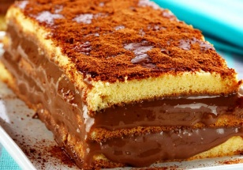
Método de preparo: Gelado

Dificuldade: Fácil

Tempo de Preparo: Demorado (acima de 45 minutos)
Origem geográfica: Brasileira

Rendimento: 12 porções

Ingredientes:
- 12 colheres (sopa) de farinha de trigo
- 1 colher (café) de fermento químico
- 10 unidades de ovo
- 10 colheres (sopa) de açúcar
- 1 unidade de limão
- 1 pitada de sal
- 3 colheres (sopa) de amido de milho
- 2 xícaras (chá) de leite
- 1 xícara (chá) de achocolatado maltado (Ovomaltine®)
- 1 lata de leite condensado
- 4 colheres (sopa) de creme de leite

Modo de preparo:
Prepare o pão de ló: peneire a farinha de trigo junto com o fermento.
Separe as claras e as gemas e bata as gemas, junto com o açúcar, até ficar um creme esbranquiçado.
Junte a casca de limão. Bata as claras em ponto de neve, adicionando a pitada de sal.
Incorpore à mistura de gemas metade da farinha de trigo misturada com o fermento.
Bata bem. Depois, acrescente 1/3 das claras em neve.
Bata mais. Junte a outra metade da farinha de trigo e bata mais um pouco.
Acrescente o restante das claras batidas, despejando-as levemente e sem bater.
Leve esta massa à assadeira untada com manteiga e polvilhada de farinha de trigo.
Asse em forno de temperatura média (170º C a 190º C), durante 40 minutos.
Prepare o recheio e a cobertura: em uma panela, coloque o amido de milho dissolvido no leite, o Ovomaltine® e o leite condensado.
Leve ao fogo brando (160º C), mexendo sem parar, até engrossar. Desligue o fogo e misture o creme de leite.
Forre com papel-alumínio um refratário retangular, coloque camadas de pão de ló e camadas de creme. Leve a mistura à geladeira por, no mínimo, 4 horas.
Desenforme, polvilhe Ovomaltine® e sirva.
Dica: substitua o pão de ló por biscoitos champanhe e a casca de limão por essência de baunilha a gosto.

Pudim de chocolate branco
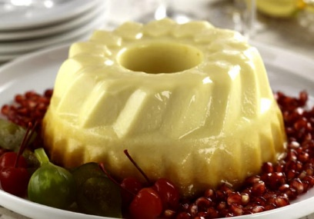
Nível de dificuldade: Fácil

Método de preparo: Gelado

Dificuldade: Fácil

Tempo de Preparo: Demorado (acima de 45 minutos)
Origem geográfica: Italiana

Rendimento: 8 porções

Ingredientes:
- 300 gramas de chocolate branco derretido picado
- 3 ovo
- 1 xícara (chá) de leite
- 1 lata de creme de leite sem soro
- 1/2 xícara (chá) de xarope de groselha
- 1 3/4 colher (sopa) de amido de milho
- 1/4 xícara (chá) de suco de laranja
- 1 romã

Modo de preparo:
Derreta o chocolate branco em banho-maria ou no micro-ondas.
No liquidificador, bata o chocolate derretido, os ovos, o leite, o creme de leite e 1 colher (sopa) de amido de milho.
Coloque em uma forma própria para pudim, untada com óleo e polvilhada com açúcar.
Asse em banho-maria no forno, preaquecido a 200° C, durante 1 hora ou até que, espetando um palito, saia seco.
Deixe esfriar e desenforme.
Prepare a calda: em uma panela, misture a groselha e o restante do amido de milho dissolvido no suco de laranja.
Leve ao fogo, mexendo sem parar até engrossar.
Deixe esfriar e misture as sementes de romã.
Despeje a calda sobre o pudim e decore a gosto.

Pavê Charge com amendoim, caramelo e chocolate
Nível de dificuldade: Médio

Método de preparo: Gelado

Dificuldade: Médio

Tempo de Preparo: Demorado (acima de 45 minutos)
Origem geográfica: Japonesa

Rendimento: 12 porções

Ingredientes:
- 2 pacotes de biscoito de maisena
- 1 xícara (chá) de leite
- 1 pitada de sal
- 1/4 xícara (chá) de glucose de milho
- 2 latas de creme de leite reserve o soro
- 2 xícaras (chá) de açúcar
- 150 gramas de manteiga
- 1 xícara (chá) de amendoim tostado sem pele e picado

Modo de preparo:
Em uma panela, coloque o leite, o sal, o xarope de glucose de milho e 1 lata de creme de leite.
Deixe levantar fervura, desligue o fogo e reserve.
Em uma panela, caramelize o açúcar no fogo baixo até dourar.
Misture a manteiga e mexa até derreter.
Junte a mistura reservada ao caramelo e mantenha em fogo baixo, mexendo até formar ponto de bala mole.
Retire do fogo, misture a outra lata de creme de leite, o amendoim e deixe esfriar.

Pavê bem casado com sorvete e doce de leite

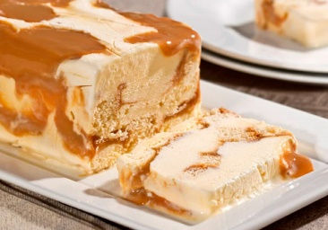
Método de preparo: Gelado

Dificuldade: Médio

Tempo de Preparo: Demorado (acima de 45 minutos)
Origem geográfica: Brasileira

Rendimento: 12 porções

Ingredientes:
- 4 unidades de ovo
- 2 xícaras (chá) de açúcar
- 1 xícara (chá) de leite fervente
- 2 xícaras (chá) de farinha de trigo
- 1 colher (sopa) de fermento químico em pó em pó
- 1 pote de doce de leite cremoso
- 2 litros de sorvete de creme (1 pote)

Modo de preparo:
Na batedeira, bata os ovos com o açúcar até dobrar de volume e formar um creme esbranquiçado. Adicione o leite, a farinha e o fermento.
Bata rapidamente apenas para incorporar todos os ingredientes.
Coloque a massa em uma assadeira grande untada com manteiga.
Asse no forno, preaquecido a 200° C, durante cerca de 25 minutos ou até dourar.
Deixe esfriar e desenforme. Corte o bolo em cubos.
Em um a forma grande de bolo inglês, alterne camadas de cubos de bolo, colheradas de doce de leite e de sorvete de creme.
Bata a forma sobre uma superfície firme para que o sorvete de acomode.
Cubra com filme plástico e leve ao freezer por 6 horas no mínimo.
Desenforme na hora de servir.

Calda de caramelo
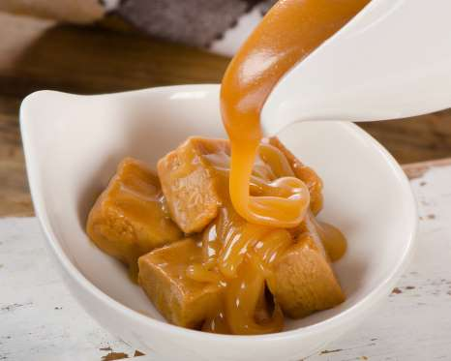
Ingredientes:
2 xícaras de creme de leite fresco com alto teor de gordura
½ xícara de água
1 xícara de açúcar refinado
Uma pitada de sal
1 colher de chá de extrato de baunilha
Modo de preparo:
Coloque o creme de leite em uma panela pequena de fundo grosso em fogo médio e aqueça até pouco antes da fervura. Retire do fogo e reserve até a hora de usar. Coloque a água e o açúcar em uma panela média com fundo grosso e leve ao fogo médio. Deixe ferver, mexendo de vez em quando. Insira o termômetro de açúcar e cozinhe até que ele registre 174° C. A mistura ganhará uma coloração marrom avermelhada. Retire do fogo, tire o termômetro e, lentamente, acrescente metade do creme de leite morno ao caramelo quente. Conforme despejar o creme, o caramelo borbulhará, quase levantando fervura completa. Quando isso diminuir, acrescente o restante do creme e misture com um batedor até ficar homogêneo. Junte o sal e o extrato de baunilha. Deixe a calda esfriar um pouco antes de servir. Você pode armazenar em um recipiente hermético na geladeira por até 2 semanas. Se a calda ficar muito grossa na geladeira, você pode reaquecê-la um pouco para ficar mais líquida.

Creme de Chocolate Branco com Morango

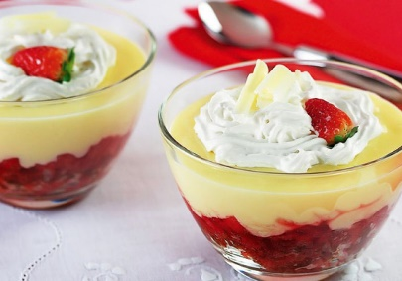
Método de preparo: Cozido, Gelado

Dificuldade: Fácil

Tempo de Preparo: Rápido (até 30 minutos)
Origem geográfica: Brasileira

Rendimento: 8 porções

Ingredientes:
- 600 mililitros de leite
- 4 unidades de gema de ovo
- 3 colheres (sopa) de amido de milho
- 300 gramas de chocolate branco picado
- 300 gramas de morango
- 4 colheres (sopa) de gim (ou gin)
- 2 colheres (sopa) de açúcar de confeiteiro
- 300 gramas de pão de ló
- 2 xícaras (chá) de chantili (ou chantilly) pronto

Modo de preparo:
Em uma panela, ferva o leite e reserve. Na batedeira, bata as gemas com o amido de milho.
Junte o leite quente às gemas e mexa bem. Volte a panela ao fogo e cozinhe, mexendo até engrossar.
Ponha o chocolate picado e mexa até derretê-lo. Amasse os morangos.
À parte, misture o gim e o açúcar. Leve ao fogo até formar uma calda. Deixe esfriar.
Esfarele o pão de ló e distribua em taças. Disponha uma camada de morangos e uma de creme de chocolate.
Cubra com chantili e decore com morangos.

Brigadeirão de chocolate branco
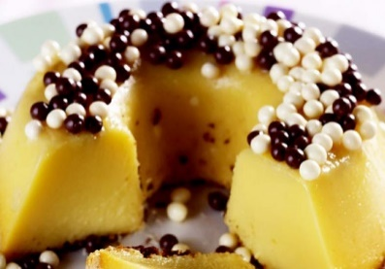
Nível de dificuldade: Fácil

Método de preparo: Assado, Cozido

Dificuldade: Fácil

Tempo de Preparo: Rápido (até 30 minutos)
Origem geográfica: Italiana

Rendimento: 10 porções

Ingredientes:
- 200 gramas de chocolate branco derretido picado
- 1 lata de leite condensado
- 4 ovo
- 1 lata de creme de leite
- floco de arroz com chocolate para decorar

Modo de preparo:
Derreta o chocolate em banho-maria. Misture bem até que esteja completamente derretido.
Bata todos os ingredientes, inclusive o chocolate derretido, no liquidificador.
Despeje em uma forma com furo no meio, de 17,5 cm de diâmetro, untada com manteiga e polvilhada com açúcar.
Leve para assar em banho-maria por aproximadamente 1 hora ou até que, espetando um palito, ele saia seco. Deixe esfriar, desenforme e decore com as bolinhas crocantes.

Pavê de brigadeiro branco e preto

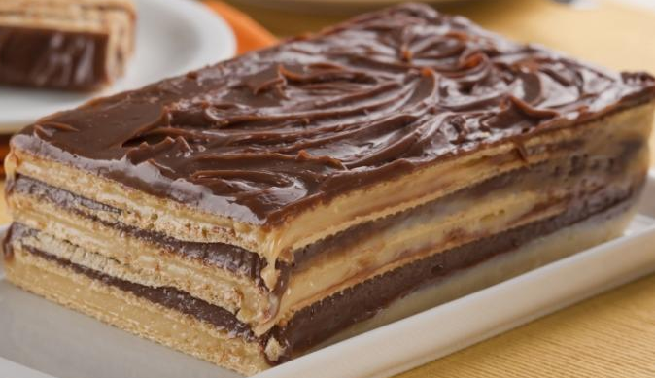
Método de preparo: Gelado

Dificuldade: Fácil

Tempo de Preparo: Médio (de 30 a 45 minutos)
Origem geográfica: Brasileira

Rendimento: 12 porções

Ingredientes:
- 1 pacote de biscoito wafer (apenas a placa – vendidas em grandes supermercados)
- 3 latas de leite condensado
- 2 colheres (sopa) de manteiga
- 1 e 1/2 xícara (chá) de leite
- 1 lata de creme de leite sem soro
- 4 colheres (sopa) de chocolate em pó

Modo de preparo:
Em uma panela, misture o leite condensado, a manteiga e o leite.
Leve ao fogo brando, mexendo até dar ponto de brigadeiro.
Desligue o fogo, misture o creme de leite e divida o conteúdo em duas partes.
Em uma das partes, misture bem o chocolate em pó. Deixe esfriar.
Forre com filme plástico uma forma retangular, tipo bolo inglês.
Corte as placas de wafer do tamanho da fôrma usada.
Alterne camadas de wafer, brigadeiro branco e brigadeiro preto.
Cubra e leve à geladeira de um dia para o outro.
Na hora de servir, desenforme e corte em fatias.
Dica: se quiser, substitua as placas de wafer por biscoitos maisena umedecidos no leite

Torta de chocolate branco com maracujá
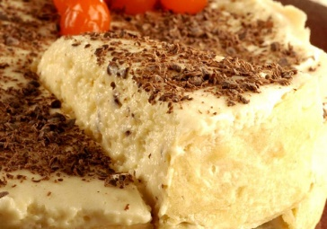
Nível de dificuldade: Médio

Método de preparo: Assado

Dificuldade: Médio

Tempo de Preparo: Médio (de 30 a 45 minutos)
Origem geográfica: Brasileira

Rendimento: 8 porções

Ingredientes:
- 1 xícara (chá) de farinha de trigo
- 1/2 xícara (chá) de manteiga mais 1 colher (chá)
- 1 pitada de sal
- 1 pitada de açúcar
- 1 ovo
- 300 gramas de chocolate branco derretido
- 1/2 lata de creme de leite
- 1/2 lata de leite condensado
- 1/2 lata de suco de maracujá (use a mesma medida do leite condensado)
- 1 colher (sobremesa) de glucose de milho
- 1 envelope de gelatina incolor em pó sem sabor e incolor
- 3 clara de ovo em neve

Modo de preparo:
Misture a farinha, o sal, o açúcar e 1/2 xícara (chá) de manteiga, com as mãos, até obter uma farofa grossa.
Junte o ovo e mexa até obter uma bola.
Não sove a massa.
Leve à geladeira coberta com filme plástico por 15 minutos.
Forre o fundo e as laterais de uma forma redonda.
Cubra com feijões crus e asse em forno médio (170° C a 190° C), preaquecido, por 20 minutos, aproximadamente.
Deixe esfriar e despreze os feijões.
Prepare o recheio: derreta o chocolate em banho-maria.
Retire do fogo e junte o creme de leite, o leite condensado, a manteiga restante, o suco de maracujá e a glucose de milho.
Mexa bem e deixe esfriar.
Hidrate a gelatina conforme as instruções do fabricante e junte-a ao recheio.
Mexa e incorpore as claras em neve delicadamente.
Despeje sobre a massa e leve à geladeira até o dia seguinte.
Decore com raspas de chocolate ao leite ou amargo.

Pavê Barack Obama

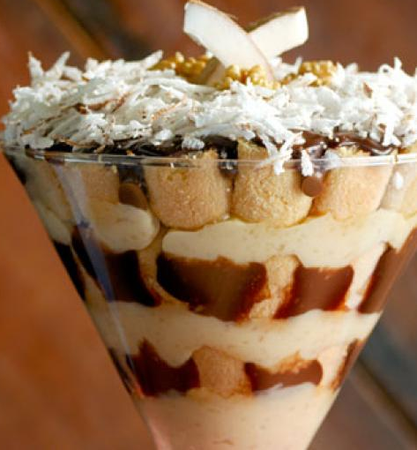
Método de preparo: Cozido, Gelado

Dificuldade: Fácil

Tempo de Preparo: Médio (de 30 a 45 minutos)
Origem geográfica: Brasileira

Rendimento: 9 porções

Ingredientes:
- 2 colheres (sopa) de amido de milho
- 1 lata de leite condensado
- 3 unidades de gema de ovo
- 1 colher (sopa) de manteiga
- 1 e 1/2 lata de leite (usa a medida da lata do leite condensado)
- 1 colher (chá) de essência de rum
- 150 gramas de chocolate amargo
- 1 caixa de creme de leite
- 150 gramas de biscoito champanhe sem açúcar
- 100 gramas de noz moídas
- 150 gramas de coco fresco ralado
- 150 gramas de chocolate amargo
- 1 caixa de creme de leite

Modo de preparo:
Dissolva o amido em um pouco de leite.
Transfira para uma panela e junte os quatro ingredientes seguintes.
Misture e leve ao fogo, mexendo até ficar cremoso.
Adicione a essência, mexa e reserve.
Leve o chocolate com o creme ao fogo até derreter o chocolate.
Intercale camadas de creme, calda e biscoito.
Finalize com nozes moídas e o coco.
Sirva gelado.

Pavê bicolor de bombom

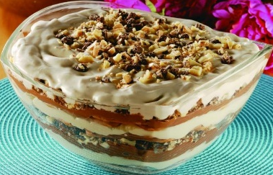
Método de preparo: Gelado

Dificuldade: Médio

Tempo de Preparo: Demorado (acima de 45 minutos)
Origem geográfica: Brasileira

Rendimento: 10 porções

Ingredientes:
- 3 unidades de ovo
- 1 lata de leite condensado
- 1 lata de leite (use a lata de leite condensado como medida) e um pouco mais para humedecer os biscoitos
- 1 pacote de biscoito de maisena
- 8 unidades de bombom de chocolate branco
- 4 colheres (sopa) de chocolate
- 1 colher (sopa) de amido de milho dissolvido em 1 1/2 copo de leite
- 7 colheres (sopa) de açúcar
- 1 lata de creme de leite sem soro

Modo de preparo:
Separe as claras e as gemas dos ovos e reserve-as.
Em uma panela, junte o leite condensado, a lata de leite e as gemas.
Misture bem e leve ao fogo até engrossar.
Despeje em um refratário médio e reserve.
Sobre o creme, distribua uma camada de bolachas umedecidas em um pouco de leite.
Cubra com 4 bombons Ouro Branco® picados e reserve.
Em uma panela, junte o chocolate em pó, o amido dissolvido em 1 1/2 copo de leite e 5 colheres (sopa) de açúcar.
Leve ao fogo, mexendo até engrossar e deixe esfriar.
Distribua o creme de chocolate sobre as bolachas, espalhando bem.
Bata as claras em neve, acrescente 2 colheres (sopa) de açúcar e bata mais.
Junte o creme de leite, misture bem e cubra o pavê.
Decore o pavê com o restante dos bombons picados e leve ao freezer por 3 horas. Sirva gelado.
Dica: use a mesma medida da lata do leite condensado para o leite.

Torta de chocolate branco com cereja
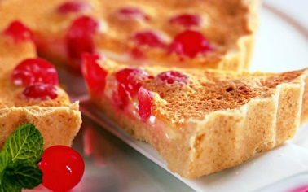
Nível de dificuldade: Fácil

Método de preparo: Assado

Dificuldade: Fácil

Tempo de Preparo: Demorado (acima de 45 minutos)
Origem geográfica: Árabe

Rendimento: 8 porções

Ingredientes:
- 1 1/2 xícara (chá) de farinha de trigo
- 1/2 colher (chá) de canela em pó
- 125 gramas de margarina
- 1 xícara (chá) de açúcar
- 2 colheres (sopa) de água gelada
- 2 ovo
- 150 gramas de chocolate branco derretido ralado
- 300 mililitros de creme de leite fresco
- 2 potes de cereja em conserva escorrida

Modo de preparo:
Misture a farinha de trigo, a canela, incorpore a margarina, 1/4 de xícara (chá) de açúcar e misture com os dedos.
Acrescente a água até obter uma massa firme e lisa. Se necessário, adicione mais água.
Abra a massa com um rolo e forre o fundo e as laterais de uma forma de aro removível de 23 cm de diâmetro.
Leve à geladeira por 30 minutos. Aqueça o forno a 180º C.
Fure a massa e asse por 15 minutos. Deixe esfriar.
Faça o recheio: bata os ovos e 3/4 de xícara (chá) de açúcar. Derreta o chocolate com o creme de leite em banho-maria e despeje na mistura de ovos, mexendo sem parar até ficar homogêneo.
Arrume as cerejas na base da torta e despeje a mistura de chocolate. Asse por 45 minutos.

Calda de caramelo
Ingredientes:
2 xícaras de creme de leite fresco com alto teor de gordura
½ xícara de água
1 xícara de açúcar refinado
Uma pitada de sal
1 colher de chá de extrato de baunilha
Modo de preparo:
Coloque o creme de leite em uma panela pequena de fundo grosso em fogo médio e aqueça até pouco antes da fervura. Retire do fogo e reserve até a hora de usar. Coloque a água e o açúcar em uma panela média com fundo grosso e leve ao fogo médio. Deixe ferver, mexendo de vez em quando. Insira o termômetro de açúcar e cozinhe até que ele registre 174° C. A mistura ganhará uma coloração marrom avermelhada. Retire do fogo, tire o termômetro e, lentamente, acrescente metade do creme de leite morno ao caramelo quente. Conforme despejar o creme, o caramelo borbulhará, quase levantando fervura completa. Quando isso diminuir, acrescente o restante do creme e misture com um batedor até ficar homogêneo. Junte o sal e o extrato de baunilha. Deixe a calda esfriar um pouco antes de servir. Você pode armazenar em um recipiente hermético na geladeira por até 2 semanas. Se a calda ficar muito grossa na geladeira, você pode reaquecê-la um pouco para ficar mais líquida.

Pavê de pão de mel

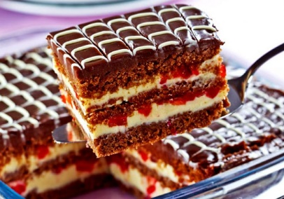
Método de preparo: Gelado

Dificuldade: Fácil

Tempo de Preparo: Demorado (acima de 45 minutos)
Origem geográfica: Brasileira

Rendimento: 14 porções

Ingredientes:
- 1 xícara (chá) de açúcar mascavo
- 1 xícara (chá) de mel de abelha
- 250 gramas de manteiga
- 4 xícaras (chá) de farinha de trigo
- 4 colheres (chá) de especiarias (canela, cravo e gengibre em pó)
- 3 colheres (sopa) de chocolate em pó
- 1/4 xícara (chá) de leite
- 1 colher (sobremesa) de fermento químico
- 1/4 xícara (chá) de água
- 2 colheres (sopa) de açúcar
- 1 colher (sopa) de conhaque
- 700 gramas de chocolate branco derretido
- 1 lata de creme de leite mais 1 xícara (chá)
- 300 gramas de chocolate ao leite picado
- 100 gramas de chocolate branco derretido picado
- 1 xícara (chá) de cereja em conserva escorrida e picada

Modo de preparo:
Em uma panela, misture o açúcar mascavo, o mel e a manteiga.
Leve ao fogo brando (160º C) e deixe levantar fervura.
Desligue o fogo e deixe amornar.
Em uma tigela, misture a farinha de trigo, as especiarias e o chocolate em pó.
Adicione a mistura de açúcar mascavo e mexa bem com uma colher, junte o leite e o fermento.
Coloque em uma forma retangular de 20x 30 cm, untada e enfarinhada.
Asse no forno, preaquecido, a 180º C, durante 35 minutos ou até que, espetando um palito, saia seco.
Deixe esfriar, desenforme e corte em fatias finas.
Prepare a calda: em uma panela, misture a água e o açúcar.
Leve ao fogo e deixe ferver até engrossar, desligue o fogo e coloque o conhaque.
Faça o recheio: derreta 500g de chocolate branco em banho-maria, deixe esfriar e misture 1 lata de creme de leite.
Prepare a cobertura: derreta o chocolate ao leite em banho-maria, deixe esfriar e misture o restante do creme de leite.
Em um refratário, alterne camadas de fatias de pão de mel umedecidas com a calda, 100g de chocolate branco picado e as cerejas.
Cubra com o chocolate ao leite e decore com o restante do chocolate branco derretido.
Envolva com filme plástico e leve à geladeira por, no mínimo, 2 horas antes de servir.

Cobertura de frutas vermelhas
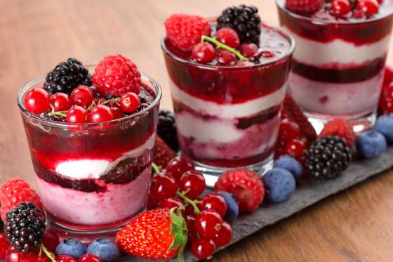
Ingredientes:
2 ½ colheres de sopa de fécula de araruta ou amido modificado
¼ de açúcar refinado
2 xícaras de frutas, congeladas ou frescas
1 xícara de água
1 colher de chá de suco de limão-siciliano recém-espremido e coado
Modo de preparo:
Misture a fécula de araruta e o açúcar em uma tigela com um batedor para incorporar. Coloque as frutas em uma panela média de fundo grosso, junte a mistura de açúcar e mexa bem para cobrir todas as frutas. Acrescente a água e coloque a panela em fogo médio. Sem parar de mexer, leve a mistura à “fervura”. Assim que estiver borbulhando, abaixe o fogo e cozinhe por mais 4 minutos. A calda deve ficar translúcida. Quando a calda não estiver mais opaca, prove para garantir que não há sabor residual do amido. Se houver, continue cozinhando por mais alguns minutos. Retire do fogo e deixe esfriar até ficar em temperatura ambiente. Junte o suco de limão, despeje em um recipiente limpo e deixe na geladeira até esfriar completamente. Você pode armazenar em um recipiente hermético na geladeira por até 1 semana.

Cobertura de bolo de cenoura
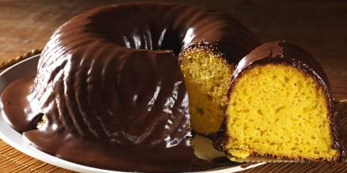
Ingredientes:
½ xícara (chá) de chocolate em pó
1/3 de xícara (chá) de açúcar
1 colher (sopa) de manteiga
1/3 de xícara (chá) de água
Modo de preparo:
Numa panela pequena, junte o chocolate, o açúcar, a manteiga e a água. Leve ao fogo médio mexendo sempre com um batedor de arame. Quando começar a ferver, cozinhe por cerca de quatro minutos, sem parar de mexer. Assim que a calda começar a desgrudar do fundo da panela é sinal de que está pronta. Regue a calda quente sobre o bolo já frio e desenformado e deixe esfriar. Sirva a seguir.

Bombom recheado com cereja

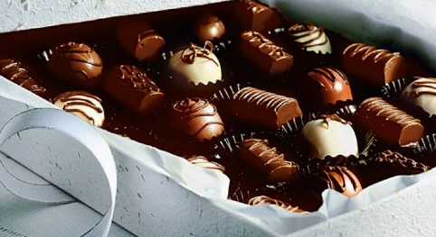
Método de preparo: Cozido, Gelado

Dificuldade: Médio

Tempo de Preparo: Médio (de 30 a 45 minutos)
Origem geográfica: Brasileira

Rendimento: 12 porções

Ingredientes:
- 200 gramas de chocolate meio amargopicado, derretido
- 12 unidades de cereja em conservaescorrida e enxuta
- 3/4 xícaras de açúcar de confeiteiro
- 1 colher (sopa) de clara de ovo ligeiramente batida
- 1 1/2 colher (sopa) de licor de cereja

Modo de preparo:
Com um pincel, espalhe o chocolate derretido nos lados e no fundo de forminhas n° 5, formando uma camada não muito grossa.
Sobre uma superfície lisa limpa e seca, vire as forminhas para que o chocolate escorra.
Deixe endurecer em temperatura ambiente.
Verifique se o chocolate secou bem. Em seguida, coloque uma cereja em cada forminha recoberta de chocolate.
Numa tigela média, junte o açúcar de confeiteiro à clara e ao licor até obter uma mistura cremosa.
Preencha os bombons. Com o auxílio de uma colher, coloque um pouco dessa mistura em cada forminha com cereja.
Cubra com chocolate. Por cima, disponha mais chocolate derretido, vedando toda a abertura do bombom. Deixe secar e desenforme.

Pavê de café e cupuaçu
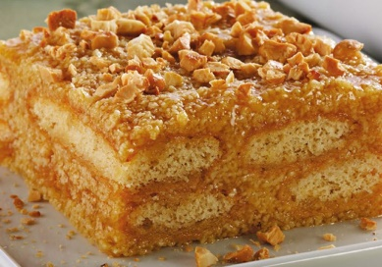
Nível de dificuldade: Fácil

Método de preparo: Gelado

Dificuldade: Fácil

Tempo de Preparo: Médio (de 30 a 45 minutos)
Origem geográfica: Espanhola

Rendimento: 6 porções

Ingredientes:
- 250 gramas de manteiga
- 250 polpas de cupuaçu
- 250 gramas de açúcar
- 1 pitada de sal
- 3 colheres (chá) de café solúvel
- 1/2 xícara (chá) de leite
- 1/2 xícara (chá) de vinho branco
- 1/2 pacote de biscoito champanhe
- castanha de caju para decorar

Modo de preparo:
Bata no liquidificador, a manteiga, a polpa de cupuaçu e o açúcar até formar uma mistura homogênea.
Coloque o sal e acrescente o café solúvel.
A parte, misture o leite com o vinho e umedeça os biscoitos.
Em um refratário, alterne camadas de biscoito e do creme.
Leve ao congelador por, no mínimo, 2 horas.
Retire alguns minutos antes de servir e decore com castanha de caju.

Pavê de paçoca
Nível de dificuldade: Fácil

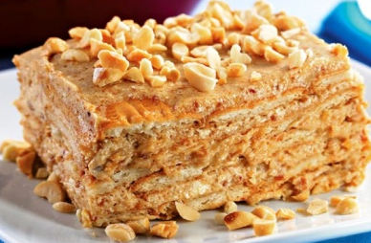
Método de preparo: Gelado

Dificuldade: Fácil

Tempo de Preparo: Médio (de 30 a 45 minutos)
Origem geográfica: Brasileira

Rendimento: 10 porções

Ingredientes:
- 150 gramas de margarina
- 1/2 xícara (chá) de açúcar
- 20 paçoca
- 2 latas de creme de leite
- 4 ovo
- 500 gramas de biscoito de maisena
- amendoim torrado e sem pele tostados

Modo de preparo:
Na batedeira, bata a margarina e o açúcar.
Misture as paçocas e o creme de leite sem o soro. Reserve.
Separe as claras e as gemas e bata as claras em neve (descarte as gemas).
Incorpore delicadamente as claras em neve.
Umedeça os biscoitos no soro do creme de leite.
Em um refratário, alterne camadas de biscoitos e creme de paçoca.
Leve para gelar.
Decore com amendoins tostados.

Cobertura de leite ninho
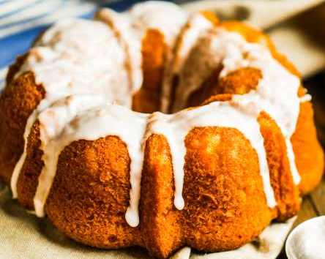
Ingredientes:
1 lata de leite condensado
2 colheres de sopa de leite ninho

Modo de preparo:
Misture o leite condensado e o Leite Ninho em uma panela e mexa em fogo baixo sem parar, como se fosse o brigadeiro. Quando começar a engrossar, desligue e derrame no bolo.

Musse de chocolate branco e limão

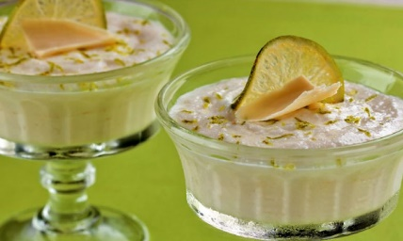
Método de preparo: Gelado

Dificuldade: Fácil

Tempo de Preparo: Rápido (até 30 minutos)
Origem geográfica: Brasileira

Rendimento: 8 porções

Ingredientes:
- 500 gramas de chocolate branco picado
- 100 mililitros de creme de leite fresco
- 5 unidades de clara de ovo
- 1 lata de leite condensado
- 2 unidades de limão espremido

Modo de preparo:
Derreta o chocolate branco em banho-maria ou no micro-ondas. Reserve.
Bata o creme de leite na batedeira até dar ponto de chantili. Reserve.
Bata 3 claras em neve.
Misture delicadamente o chocolate derretido, o chantili e as claras em neve.
Distribua até metade de taças e leve à geladeira.
No liquidificador, bata o leite condensado com o suco de limão até formar um creme espesso.
Transfira para uma tigela e reserve.
Na batedeira, bata as 2 claras em neve e misture delicadamente no creme de limão.
Complete as taças e leve à geladeira até firmar.
Na hora de servir, decore com rodelas de limão e raspas de chocolate branco.

Pavê de maracujá

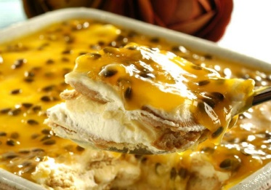
Método de preparo: Cozido, Gelado

Dificuldade: Fácil

Tempo de Preparo: Demorado (acima de 45 minutos)
Origem geográfica: Brasileira

Rendimento: 8 porções

Ingredientes:
- 1 litro de creme de leite e mais 1 lata
- 2 xícaras (chá) de açúcar
- 1 lata de leite condensado
- 1 lata de suco concentrado de maracujá (use a lata de leite condensado como medida) e mais 1/2 xícara (chá) para a cobertura
- 1/2 xícara (chá) de água
- 1 colher (sopa) de amido de milho
- 2 polpas de maracujá
- 2 pacotes de biscoito de maisena

Modo de preparo:
Bata 1 litro de creme de leite até formar picos firmes e junte 1 xícara (chá) de açúcar aos poucos.
Misture bem e reserve na geladeira.
Para o creme: misture bem 1 lata de leite condensado, 1 lata de creme de leite, 1 lata de suco de maracujá concentrado e leve à geladeira por 15 minutos.
Para fazer a cobertura: misture 1/2 xícara (chá) de suco concentrado de maracujá, 1/2 xícara (chá) de água, 1 xícara (chá) de açúcar, 1 colher (sopa) de amido de milho, polpa de 2 maracujás e coloque em uma panela. Leve ao fogo baixo (160º C) até engrossar, sem parar de mexer.
Em um refratário, faça uma camada de creme, cubra com os biscoitos e espalhe o chantili.
Repita as camadas e finalize com chantili. Por cima, espalhe a cobertura e leve à geladeira por 3 horas e 30 minutos. Sirva gelado.

Pavê de abóbora e coco
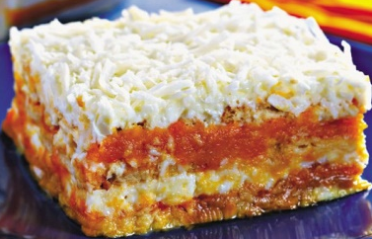
Nível de dificuldade: Fácil

Método de preparo: Cozido, Gelado

Dificuldade: Fácil

Tempo de Preparo: Médio (de 30 a 45 minutos)
Origem geográfica: Brasileira

Rendimento: 10 porções

Ingredientes:
- 1 pacote de biscoito de maisena
- 1 vidro de leite de coco
- 100 gramas de coco
- 2 colheres (sopa) de amido de milho
- 3 xícaras (chá) de leite
- 3 colheres (sopa) de açúcar
- 450 gramas de doce de abóbora

Modo de preparo:
Em uma panela, coloque o leite de coco, o coco ralado, o amido de milho dissolvido no leite e o açúcar.
Leve ao fogo, mexendo sempre até formar um creme. Deixe esfriar.
Em um refratário, alterne camadas de biscoitos, de doce de abóbora e de creme de coco.
Cubra com coco ralado e leve para gelar.

Forminhas de gelatina de maracujá e chocolate branco
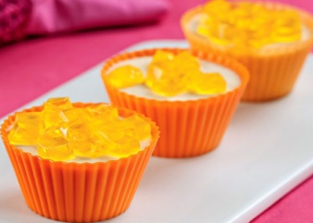
Nível de dificuldade: Fácil

Método de preparo: Cozido, Gelado

Dificuldade: Fácil

Tempo de Preparo: Rápido (até 30 minutos)
Origem geográfica: Árabe

Rendimento: 6 porções

Ingredientes:
- 1 envelope de gelatina de maracujá
- 200 gramas de chocolate branco derretido
- 1 pote de cream cheese
- 200 mililitros de creme de leite fresco
- 1/2 pacote de rosquinha de coco

Modo de preparo:
Prepare a gelatina de acordo com as instruções da embalagem. Leve à geladeira até começar a firmar.
Bata o creme de leite fresco em ponto de chantili e reserve.
Derreta o chocolate em banho-maria ou no micro-ondas, misture bem o cream cheese e incorpore delicadamente o chantili reservado.
Com um fouet ou um garfo, bata bem a gelatina que está começando a endurecer e junte ao creme de chocolate.
Pique bem os biscoitos e incorpore. Distribua em forminhas untadas com um pouco de óleo e água ou coloque em um refratário e leve à geladeira até o momento de servir.
Decore a gosto.

Pavê de leite em pó

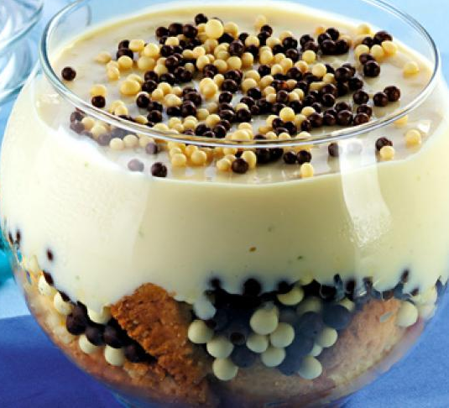
Método de preparo: Gelado

Dificuldade: Fácil

Tempo de Preparo: Rápido (até 30 minutos)
Origem geográfica: Brasileira

Rendimento: 12 porções

Ingredientes:
- 1/2 xícara (chá) de leite
- 2 xícaras (chá) de leite em pó
- 1/2 xícara (chá) de açúcar
- 3/4 xícaras (chá) de suco de limão
- 1 lata de creme de leite sem soro gelado (reserve o soro)
- 1 colher (sopa) de limão (raspas da casca)
- 1 pacote de biscoito de coco
- 200 gramas de floco de arroz com chocolate branco e preto

Modo de preparo:
No liquidificador, bata o leite, o leite em pó, o açúcar e o suco de limão.
Misture o creme de leite e as raspas de casca de limão. Leve à geladeira por 30 minutos.
Humedeça os biscoitos no soro reservado.
Em um refratário, alterne camadas de biscoitos umedecidos, camada de bolinhas de chocolate e camadas do creme de leite em pó.
Dica: você pode usar o biscoito de sua preferência ou pedaços de bolo também.

Pavê de banana caramelada
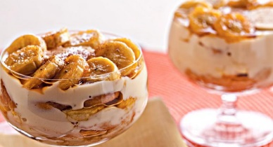
Nível de dificuldade: Fácil

Método de preparo: Gelado

Dificuldade: Fácil

Tempo de Preparo: Demorado (acima de 45 minutos)
Origem geográfica: Brasileira

Rendimento: 10 porções

Ingredientes:
- 10 banana-nanica
- 1 xícara (chá) de açúcar
- 1 envelope de gelatina incolor em pó
- 3 colheres (sopa) de água
- 1 lata de leite condensado
- 1 lata de creme de leite
- 2 pacotes de biscoito de banana com canela
- 1 xícara (chá) de leite
- canela a gosto para polvilhar

Modo de preparo:
Corte as bananas em rodelas.
Em uma frigideira antiaderente, derreta o açúcar e deixe no fogo até começar a dourar.
Desligue o fogo e caramelize as rodelas de banana.
Retire-as com um garfo e coloque-as sobre uma superfície untada com manteiga.
Hidrate a gelatina na água e dissolva em banho-maria ou no micro-ondas.
No liquidificador, bata a gelatina, o leite condensado e o creme de leite.
Em taças individuais, intercale camadas de biscoitos umedecidos no leite, camadas de creme e banana.
Leve para gelar e, na hora de servir, polvilhe canela.

Pavê de chocolate e pistache
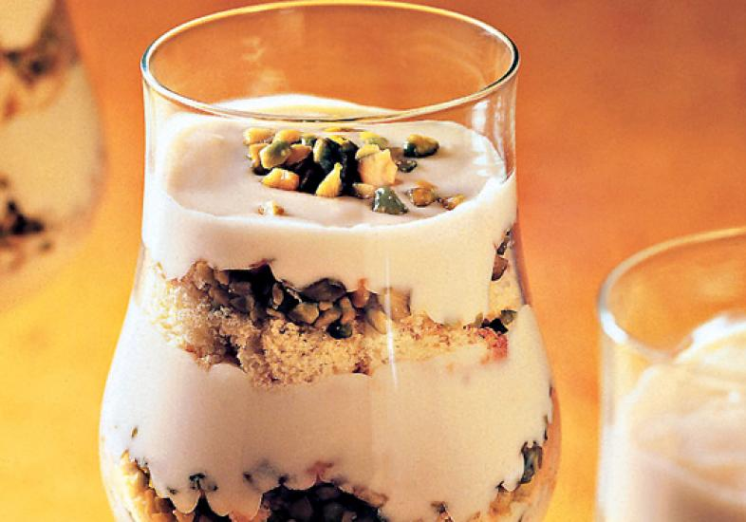
Nível de dificuldade: Médio

Método de preparo: Cozido, Gelado

Dificuldade: Médio

Tempo de Preparo: Médio (de 30 a 45 minutos)
Origem geográfica: Brasileira

Rendimento: 8 porções

Ingredientes:
- 6 ovo
- 1/2 xícara (chá) de farinha de trigo
- 1 colher (chá) de fermento químico em pó em pó
- 1 colher (chá) de gelatina incolor em pó sem sabor incolor
- 2 colheres (sopa) de água
- 200 gramas de chocolate branco derretido
- 200 gramas de cream cheese
- 1 xícara (chá) de creme de leite
- 1 colher (chá) de essência de baunilha
- 1 xícara (chá) de pistache picado
- 3/4 xícaras (chá) de açúcar
- 3 colheres (sopa) de açúcar
- 1 colher (sopa) de açúcar de confeiteiro para polvilhar

Modo de preparo:
Unte uma assadeira com manteiga e forre-a com o papel-manteiga. Polvilhe farinha de trigo e reserve.
Aqueça o forno em temperatura média (170º C a 190º C). Na batedeira, bata as claras até obter picos moles.
Adicione 3/4 de xícara (chá) de açúcar, batendo até obter picos firmes. Junte as gemas e bata até obter um creme.
Peneire a farinha de trigo e o fermento sobre a mistura batida, mexendo com uma colher. Coloque a mistura na assadeira e deixe assando até dourar.
Tire do forno, polvilhe um pano com o açúcar de confeiteiro e desenforme a massa sobre ele. Retire o papel e deixe esfriar. Reserve.
Para fazer o creme, em um refratário, polvilhe a gelatina na água e deixe por 5 minutos.
Quebre o chocolate branco em pedaços, coloque-o em um refratário e aqueça em banho-maria, mexendo, às vezes, até derreter. Reserve.
Na batedeira, bata o cream cheese com as 3 colheres (sopa) de açúcar. Junte o chocolate, o creme de leite e misture.
Aqueça a gelatina em banho-maria e junte-a ao creme. Adicione a baunilha, mexa, cubra e leve à geladeira.
Distribua, em oito taças, camadas do creme, do bolo e do pistache. Alterne as camadas, finalizando com o pistache.
Leve à geladeira até o momento de servir.

Pavê de frutas
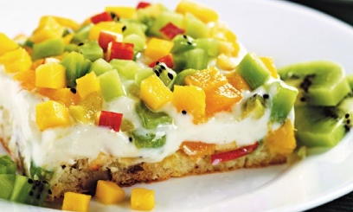
Nível de dificuldade: Médio

Método de preparo: Assado, Gelado

Dificuldade: Fácil

Tempo de Preparo: Médio (de 30 a 45 minutos)
Origem geográfica: Brasileira

Rendimento: 8 porções

Ingredientes:
- 5 ovo
- 4 colheres (sopa) de açúcar
- 4 colheres (sopa) de farinha de trigo
- 1 colher (chá) de fermento químico
- 1 manga
- 1 maçã
- 2 pêssego
- 2 kiwi
- 2 latas de leite condensado
- 2/3 xícaras (chá) de suco de limão

Modo de preparo:
Bata as claras em neve. Continue batendo, acrescente as gemas, o açúcar, a farinha e por último misture o fermento.
Coloque em uma assadeira untada e forrada com papel-manteiga. Leve ao forno alto, a 200º C, preaquecido, e asse por 25 minutos.
Deixe esfriar e desenforme. Corte o bolo ao meio.
Pique as frutas e reserve. No liquidificador bata o leite condensado com o sumo de limão até formar um creme.
Em um refratário, alterne camadas de bolo, as frutas e o creme. Cubra e leve para gelar.
Desenforme e sirva.

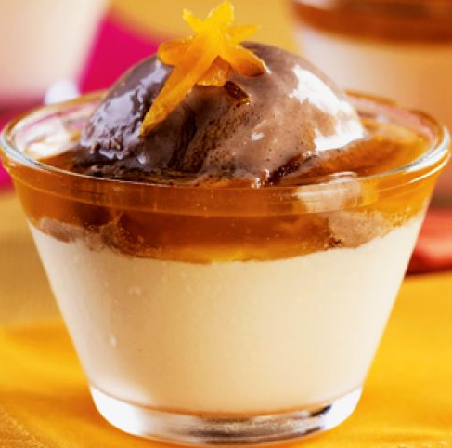
Musse de chocolate branco com calda de damasco e sorvete
Nível de dificuldade: Fácil

Método de preparo: Gelado

Dificuldade: Fácil

Tempo de Preparo: Rápido (até 30 minutos)
Origem geográfica: Brasileira

Rendimento: 6 porções

Ingredientes:
- 200 gramas de chocolate branco derretido picado
- 1/2 xícara (chá) de creme de leite
- 2 clara de ovo
- 6 colheres (sopa) de geleia de damasco
- 6 colheres (sopa) de água
- 6 bolas de sorvete de chocolate

Modo de preparo:
Derreta o chocolate em banho-maria. Deixe esfriar e acrescente, aos poucos, mexendo sem parar, o creme de leite.
Bata as claras em neve e incorpore ao chocolate delicadamente. Distribua a musse em taças individuais e leve para gelar.
Em uma panela pequena, coloque a geleia, a água e leve ao fogo baixo (160º C), mexendo até formar uma calda. Deixe esfriar.
Distribua a calda sobre as musses e coloque novamente para gelar por, pelo menos, 4 horas. Na hora de servir, acrescente o sorvete.

Pavê de chocolate branco
Nível de dificuldade: Fácil

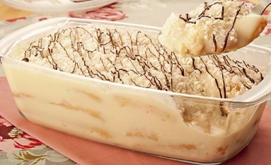
Método de preparo: Cozido, Gelado

Dificuldade: Fácil

Tempo de Preparo: Rápido (até 30 minutos)
Origem geográfica: Alemã

Rendimento: 6 porções

Ingredientes:
- 2 latas de leite condensado
- 2 xícaras (chá) de leite
- 3 colheres (sopa) de amido de milho
- 200 gramas de creme de leite
- 1 caixa de biscoito champanhe
- 1/2 xícara (chá) de leite
- 400 gramas de chocolate branco derretido
- calda de chocolate meio amargo a gosto para enfeitar

Modo de preparo:
Leve ao fogo baixo (160º C) o leite condensado com o leite e o amido, mexendo sempre até engrossar. Deixe esfriar um pouco e junte o creme de leite.
Em um refratário médio, alterne camadas de biscoitos levemente passados no leite, o creme e 250g de chocolate picado.
Termine com o creme. Cubra com filme plástico e gele até ficar firme.
Na hora de servir, retire o plástico, polvilhe 150g de chocolate ralado e decore com a calda.

Pão de mel com recheio de brigadeiro branco

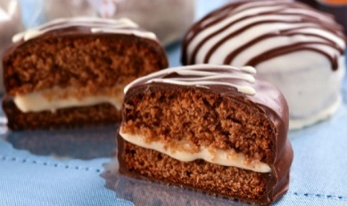
Método de preparo: Assado, Cozido

Dificuldade: Médio

Tempo de Preparo: Demorado (acima de 45 minutos)
Origem geográfica: Brasileira

Rendimento: 16 porções

Ingredientes:
- 1 lata de leite condensado
- 1 colher (sobremesa) de manteiga
- 1/4 xícara (chá) de leite
- 150 gramas de margarina
- 1/2 xícara (chá) de açúcar mascavo
- 1/4 xícara (chá) de mel de abelha
- 2 unidades de ovo
- 1 1/2 xícara (chá) de farinha de trigo
- 1/2 xícara (chá) de chocolate em pó
- 1 colher (sobremesa) de fermento químico
- raspa de chocolate branco ou ao leite

Modo de preparo:
Para o recheio, misture em uma panela o leite condensado, a manteiga, o leite e cozinhe no fogo brando (160º C), sem parar de mexer, até engrossar.
Desligue o fogo e misture o creme de leite. Deixe esfriar e reserve.
Para a massa, bata na batedeira a margarina com o açúcar mascavo até obter uma mistura cremosa.
Sem parar de bater, acrescente o mel e os ovos, um a um. Junte, aos poucos, a farinha de trigo, o chocolate em pó, o fermento e misture bem.
Coloque a massa em forminhas de pão de mel untadas com margarina. Distribua-as em uma assadeira e asse no forno, preaquecido, a 200° C, durante aproximadamente 25 minutos.
Deixe esfriar e desenforme. Corte ao meio e recheie com o brigadeiro.
Para a cobertura, derreta as raspas de chocolate.
Banhe cada pão de mel no chocolate derretido. Coloque sobre papel-manteiga para secar e decore a gosto.
Dica: varie, dando banho com chocolate ao leite e chocolate branco.

Pavê de abacaxi em calda
Nível de dificuldade: Fácil

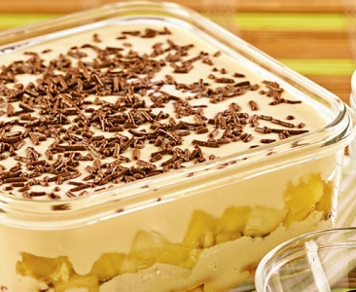
Método de preparo: Gelado

Dificuldade: Fácil

Tempo de Preparo: Rápido (até 30 minutos)
Origem geográfica: Brasileira

Rendimento: 8 porções

Ingredientes:
- 1 lata de abacaxi em calda diet
- 1 lata de leite condensado
- 1/2 xícara (chá) de leite
- 1 colher (sopa) de margarina
- 1 lata de creme de leite sem soro
- 3 clara de ovo batidas em neve
- 4 colheres (sopa) de açúcar
- 1 lata de creme de leite sem soro
- 1 pacote de biscoito de maisena

Modo de preparo:
Pique as fatias de abacaxi e reserve a calda. Em uma panela, coloque o leite condensado, o leite e a margarina.
Leve ao fogo brando mexendo sempre até engrossar. Desligue o fogo, misture o creme de leite e o abacaxi.
Reserve um pouco de abacaxi para decorar. Batas as claras em neve com o açúcar até ficar bem firme.
Misture o creme de leite. Em um refratário, alterne camadas de biscoitos, umedecidos na calda de abacaxi, e camadas de creme.
Espalhe a cobertura e leve à geladeira por no mínimo 6 horas antes de servir. Decore com raspas de chocolate.

Pavê de sorvete de creme e nozes
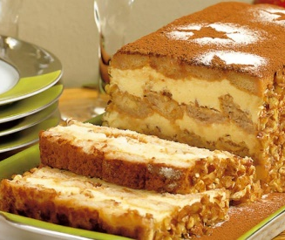
Nível de dificuldade: Médio

Método de preparo: Gelado

Dificuldade: Médio

Tempo de Preparo: Rápido (até 30 minutos)
Origem geográfica: Espanhola

Rendimento: 8 porções

Ingredientes:
- 500 mililitros de sorvete de creme
- 1/2 xícara (chá) de noz moída
- 1 xícara (chá) de leite
- 1 caixa de biscoito champanhe
- 1/2 xícara (chá) de cobertura de chocolate
- chocolate em pó para polvilhar

Modo de preparo:
Forre com filme plástico uma forma de bolo inglês de 5 cm x 9 cm x 20 cm e reserve.
Para o recheio, em uma tigela grande, junte o sorvete de creme e as nozes moídas e misture com uma colher de pau.
Reserve fora da geladeira. Coloque o leite em um prato fundo.
Humedeça os biscoitos no leite e disponha-os lado a lado no fundo da forma.
Cubra com metade da mistura de sorvete e regue com metade da cobertura de chocolate.
Alterne as camadas e finalize com uma de biscoito.
Cubra com filme plástico e reserve no freezer até firmar (cerca de 20 minutos).
Desenforme em um prato, descarte o filme plástico, polvilhe com o chocolate em pó e sirva.

Trufa cremosa de maracujá

Método de preparo: Cozido, Gelado

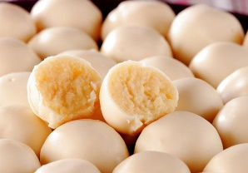
Dificuldade: Fácil

Tempo de Preparo: Demorado (acima de 45 minutos)
Origem geográfica: Brasileira

Rendimento: 45 porções

Ingredientes:
- 1 envelope de gelatina incolor sem sabor
- 800 gramas de chocolate branco picado
- 1/2 lata de creme de leite sem soro
- 8 colheres (sopa) de suco de maracujá(sem adição de água)

Modo de preparo:
Prepare a gelatina de acordo com as instruções da embalagem e reserve.
Derreta 500g de chocolate branco em banho-maria. Acrescente o creme de leite, misture bem, adicione o suco de maracujá e a gelatina dissolvida fria.
Leve à geladeira por 12 horas. Retire a massa de maracujá da geladeira, molde trufas com as mãos e reserve.
Para banhar as trufas, derreta mais 300g de chocolate branco em banho-maria.
Banhe as trufas no chocolate derretido e coloque-as em uma grelha para escorrer o excesso.

Vitamina de frutas com linhaça
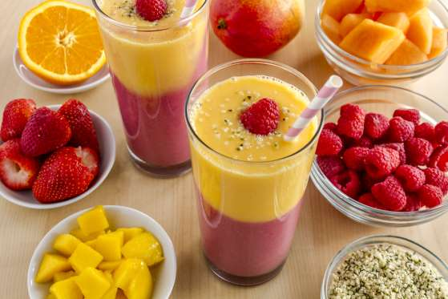
Ingredientes:
1 xícara (chá) de água de coco
1/2 maçã sem casca
1/2 pera sem casca
3 folhas de hortelã
1/4 mamão papaia (ou papaya) (polpa)
1 colher (sopa) de linhaça
Modo de preparo:
Bata tudo no liquidificador por 3 minutos. Gele por 30 minutos e sirva a seguir.

Pavê de uva e chocolate

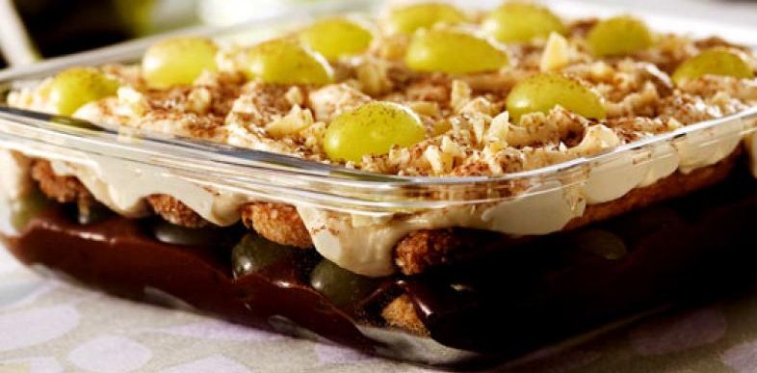
Método de preparo: Gelado

Dificuldade: Fácil

Tempo de Preparo: Médio (de 30 a 45 minutos)
Origem geográfica: Italiana

Rendimento: 8 porções

Ingredientes:
- 1 xícara (chá) de requeijão
- 1 pote de creme de avelã com chocolate
- 1 pacote de biscoito champanhe
- 1/2 xícara (chá) de leite
- 1/2 xícara (chá) de uva sem semente
- 1 lata de creme de leite gelado sem soro
- 200 gramas de chocolate branco picado
- chocolate em pó
- raspa de chocolate branco
- uva a gosto para decorar

Modo de preparo:
No liquidificador bata o requeijão com a Nutella® até obter um creme homogêneo.
Humedeça o biscoito champanhe no leite e reserve.
No liquidificador bata rapidamente o creme de leite com o chocolate picado - o chocolate deve ficar em pedaços pequenos.
Em um refratário alterne camadas de biscoito umedecido, camadas de creme de Nutella®, uvas e o creme de leite batido com chocolate.
Decore com raspas de chocolate branco, chocolate em pó e uvas.

Chocolate branco
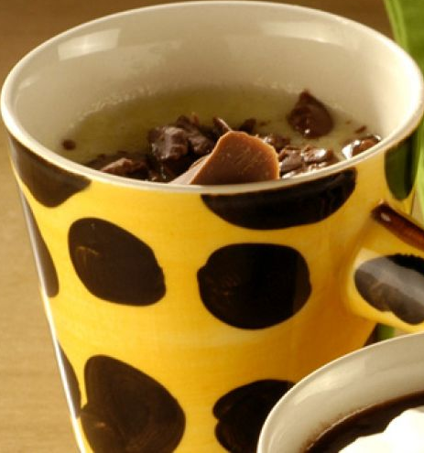
Nível de dificuldade: Fácil

Método de preparo: Cozido

Dificuldade: Fácil

Tempo de Preparo: Pá-pum (até 15 minutos)
Origem geográfica: Italiana

Rendimento: 1 porção

Ingredientes:
- 1 gema de ovo
- 3 colheres (sopa) de açúcar
- 1/2 tablete de chocolate branco derretido pequeno
- 1 xícara (chá) de leite fervente
- raspa de chocolate para decorar

Modo de preparo:
Bata a gema com o açúcar e reserve. Pique o chocolate branco e derreta-o em banho-maria.
Deixe amornar e incorpore-o à gemada. Adicione o leite sem parar de bater.
Leve ao fogo até levantar fervura. Sirva com as raspas de chocolate.

Salada com frango e molho Dijon
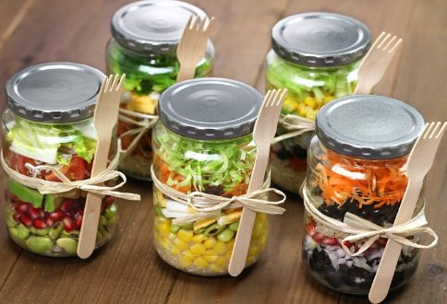
Ingredientes:
2 colheres de mostarda Dijon
Suco de 1 limão
1 colher de chá de mel
3 colheres de azeite
Tomilho ao gosto
Peito de frango em tiras
Milho cozido
Abacate
Cenoura
Agrião
Alface frisée
Modo de preparo:
Primeiramente prepare o molho: misture a mostarda Dijon, o limão, o mel, o azeite e o tomilho. Misture bem e coloque no fundo do pote como base da salada. Depois, delicadamente, acrescente no pote o frango, milho, abacate e cenoura. Deixe por último o agrião e a alface, bem picadinhos.

Pavê especial de abacaxi
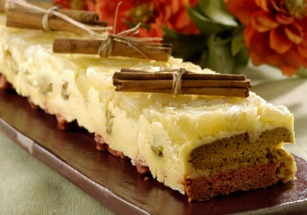
Nível de dificuldade: Fácil

Método de preparo: Gelado

Dificuldade: Fácil

Tempo de Preparo: Rápido (até 30 minutos)
Origem geográfica: Brasileira

Rendimento: 10 porções

Ingredientes:
- 20 biscoito de leite
- 1 pacote de mistura para pudim sabor baunilha
- 1/4 xícara (chá) de leite
- 4 fatias de abacaxi picadas

Modo de preparo:
Espalhe pelo fundo de uma forma de fundo removível os pedaços de abacaxi e reserve.
Prepare o pudim conforme as instruções do fabricante e com 2/3 da mistura regue as frutas.
Humedeça ligeiramente os biscoitos com o leite e cubra a camada de pudim.
Faça mais uma pequena camada com o pudim restante e outra de biscoitos. Leve à geladeira por 4 horas.
Desenforme e decore com canela.

Salada Caprese no pote
Ingredientes:
30ml de molho pesto
80g de macarrão penne já preparado
40g de tomate cereja
40g de mussarela de búfala
70g de rúcula
Modo de preparo:
Primeiramente coloque o molho pesto no pote, depois o macarrão. Fatie o tomate cereja e coloque acima do macarrão. Em seguida inclua a mussarela de búfala e finalize a montagem com a rúcula.

Bombom cremoso de colher

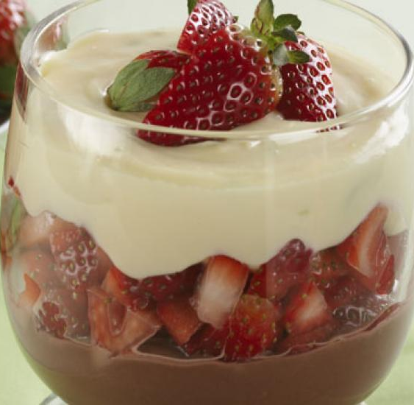
Método de preparo: Gelado

Dificuldade: Fácil

Tempo de Preparo: Médio (de 30 a 45 minutos)
Origem geográfica: Brasileira

Rendimento: 12 porções

Ingredientes:
- 250 gramas de chocolate meio amargo picado
- 1/4 xícara (chá) de leite quente
- 1 lata de creme de leite
- 1 colher (sopa) de açúcar
- 20 unidades de morango picado
- 300 gramas de chocolate branco picado
- 2 colheres (sopa) de suco de limão
- 1 colher (sopa) de limão (só a casca) raspada

Modo de preparo:
Derreta o chocolate meio amargo em banho-maria, acrescente o leite quente e meia lata de creme de leite.
Misture bem até ficar liso e uniforme. Reserve.
Polvilhe o açúcar nos morangos. Reserve.
Derreta o chocolate branco em banho-maria, misture o restante do creme de leite, o suco e as raspas de limão.
Em taças pequenas e individuais, distribua o chocolate meio amargo, os morangos e, por cima, o chocolate branco.
Decore com morangos. Leve à geladeira até o momento de servir.
Dica: se preferir, monte essa sobremesa em um só refratário.

Pavê cremoso de pão de mel
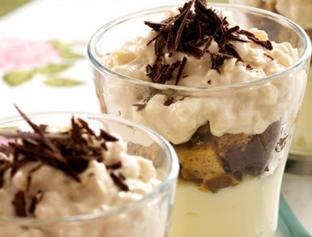
Nível de dificuldade: Fácil

Método de preparo: Gelado

Dificuldade: Fácil

Tempo de Preparo: Rápido (até 30 minutos)
Origem geográfica: Italiana

Rendimento: 8 porções

Ingredientes:
- 4 colheres (sopa) de amido de milho
- 4 xícaras (chá) de leite
- 3 gema de ovo peneiradas
- 1/2 xícara (chá) de açúcar
- 100 gramas de chocolate branco derretido picado
- 1 caixa de creme de leite
- 250 gramas de pão de mel
- 1/2 xícara (chá) de suco de laranja
- raspa de chocolate a gosto

Modo de preparo:
Em uma panela, coloque o amido de milho dissolvido em 1 xícara (chá) de leite.
Junte as gemas peneiradas, o leite restante e o açúcar.
Cozinhe em fogo baixo, sem parar de mexer, até encorpar. Retire do fogo e reserve.
Misture o chocolate branco e o creme de leite. Reserve.
Pique o pão de mel em cubos médios, coloque-os em uma tigela e regue-os com o suco de laranja.
Distribua o pão de mel em taças individuais e cubra com o creme de chocolate.
Leve para gelar por 2 horas ou até o creme encorpar um pouco.
Decore com raspas de chocolate e sirva.

Salada no pote com rabanete e grão-de-bico
Ingredientes:
½ xícara de azeite
Nozes picadas
Suco de ½ limão
½ xícara de manjericão
1 alho ralado
Rabanete em rodelas
Pepino em pedaços
Grão de bico
Cebola roxa
Folhas de beterraba
Alface lisa
Modo de preparo:
Primeiramente prepare o molho: misture o azeite, nozes, limão, manjericão e alho ralado. Misture bem e coloque no fundo do pote como base da salada. Depois, delicadamente, acrescente no pote o rabanete, pepino, grão-de-bico e cebola. Deixe por último as folhas de beterraba e alface lisa, bem picadinhas.

Musse com calda de romã
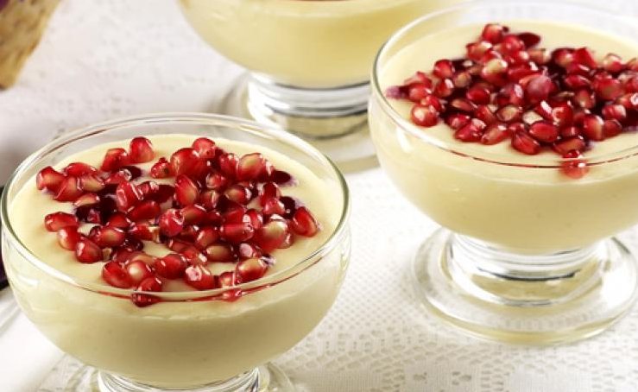
Nível de dificuldade: Fácil

Método de preparo: Gelado

Dificuldade: Fácil

Tempo de Preparo: Rápido (até 30 minutos)
Origem geográfica: Brasileira

Rendimento: 6 porções

Ingredientes:
- 3 clara de ovo
- 3 colheres (sopa) de açúcar
- 250 gramas de chocolate branco derretido
- 1 lata de creme de leite
- 1/2 xícara (chá) de água
- 1/4 xícara (chá) de groselha
- 3 romã
- 1 colher (sobremesa) de suco de limão

Modo de preparo:
Bata as claras em neve, junte o açúcar e continue batendo até obter picos firmes.
Derreta o chocolate em banho-maria, retire do fogo e adicione o creme de leite.
Misture delicadamente as claras com o creme de chocolate. Distribua em taças individuais e leve-as à geladeira.
Em uma panela, coloque a água, a groselha e leve ao fogo alto (200º C a 220º C) até ferver.
Acrescente as sementes de romã, desligue o fogo e misture o suco de limão. Deixe esfriar e distribua sobre as musses.

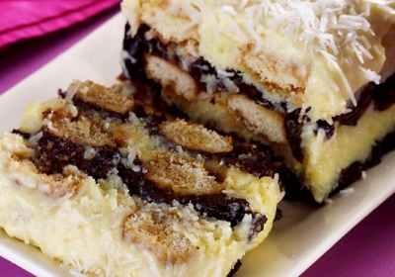
Pavê olho de sogra

Método de preparo: Cozido, Gelado

Dificuldade: Fácil

Tempo de Preparo: Médio (de 30 a 45 minutos)
Origem geográfica: Brasileira

Rendimento: 12 porções

Ingredientes:
- 100 gramas de coco
- 1 xícara (chá) de leite de coco
- 1 xícara (chá) de leite
- 1 lata de leite condensado
- 2 gema de ovo
- 1 colher (sopa) de margarina
- 1 lata de ameixa em calda
- 1 caixa de biscoito champanhe
- 4 colheres (sopa) de creme de leite
- coco ralado para polvilhar

Modo de preparo:
Junte o coco ralado, o leite de coco, o leite, o leite condensado e as gemas.
Leve ao fogo mexendo até desgrudar do fundo da panela. Retire, misture a margarina e deixe esfriar.
Reserve 4 colheres (sopa) do doce de coco. Escorra a ameixa, pique-as e humedeça os biscoitos em sua calda.
Em uma forma, alterne camadas de biscoito, doce de coco e ameixa picada. Leve à geladeira por 1 hora.
Ao servir, misture o creme de leite no doce de coco reservado e distribua sobre o pavê.
Polvilhe com o coco ralado e leve à geladeira até o momento de servir.

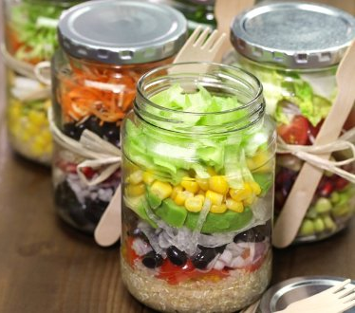
Salada no pote com mussarela de búfala e molho de iogurte
Ingredientes:
1 xícara de iogurte
3 colheres de azeite
Raspas de 1 limão
½ xícara de hortelã
1 cebolinha
Quinua cozida
Mussarela de búfala
Cogumelos
Tomatinhos cereja
Agrião
Radicchio
Modo de preparo:
Primeiramente prepare o molho: misture o iogurte, azeite, limão, hortelã e cebolinha. Misture bem e coloque no fundo do pote como base da salada. Depois, delicadamente, acrescente no pote a quinua, mussarela de búfala, cogumelos e tomatinho cereja. Deixe por último o agrião e o radicchio, bem picadinhos.

Pudim de chocolate branco com ameixa
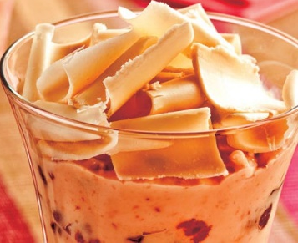
Nível de dificuldade: Fácil

Método de preparo: Cozido, Gelado

Dificuldade: Fácil

Tempo de Preparo: Demorado (acima de 45 minutos)
Origem geográfica: Brasileira

Rendimento: 12 porções

Ingredientes:
- 1 litro de leite
- 200 gramas de chocolate branco derretido ralado
- 6 colheres (sopa) de amido de milho
- 1 lata de leite condensado
- 1 lata de creme de leite
- 150 gramas de ameixa preta picada
- raspa de chocolate para decorar

Modo de preparo:
Em uma panela, misture o leite e o chocolate branco ralado, e leve ao fogo até que o chocolate derreta completamente.
Em seguida, junte o amido de milho, previamente dissolvido em um pouco de leite, o leite condensado e mexa sem parar, no fogo brando (160º C), até engrossar.
Desligue o fogo, junte o creme de leite e a ameixa.
Distribua a mistura em taças individuais, deixe esfriar e leve à geladeira até firmar.
Decore com as raspas de chocolate e sirva bem gelado.

Pavê de café com chocolate

Método de preparo: Cozido, Gelado

Dificuldade: Fácil

Tempo de Preparo: Rápido (até 30 minutos)
Origem geográfica: Brasileira

Rendimento: 8 porções

Ingredientes:
- 3 xícaras (chá) de leite
- 2 colheres (sopa) de amido de milho
- 2/3 xícaras (chá) de açúcar
- 8 unidades de gema de ovo
- 300 gramas de chocolate meio amargo picado
- gota de essência de baunilha a gosto
- 200 gramas de brioche esfarelado
- 1 copo de café pronto
- 100 gramas de morango

Modo de preparo:
Aqueça o leite e junte o amido, o açúcar e as gemas. Mexa até engrossar.
Retire do fogo e divida o creme em 2 partes. Em uma delas, junte o chocolate picado.
Mexa até formar um creme liso. Na outra metade misture a baunilha.
Em uma taça, espalhe metade do creme de chocolate no fundo.
Humedeça o brioche com o café e disponha sobre o creme de chocolate.
Cubra com o creme de baunilha e faça uma última camada com o creme de chocolate.
Decore com os morangos e conserve na geladeira até o momento de servir.

Pavê de maçã trufado

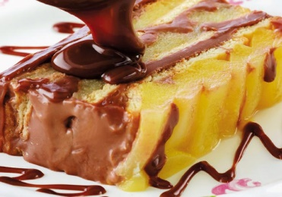
Método de preparo: Cozido, Gelado

Dificuldade: Fácil

Tempo de Preparo: Médio (de 30 a 45 minutos)
Origem geográfica: Brasileira

Rendimento: 10 porções

Ingredientes:
- 4 unidades de maçã descascada e cortada em fatias
- 400 gramas de chocolate ao leite picado
- 1 lata de creme de leite
- 1 pacote de biscoito de maisena
- 1 xícara (chá) de leite

Modo de preparo:
Cozinhe as maçãs com pouca água até ficarem macias. Deixe esfriar.
Derreta o chocolate em banho-maria. Desligue o fogo, misture o creme de leite.
À parte, umedeça as bolachas no leite. Em um refratário, alterne camadas das bolachas umedecidas, camadas de maçã e creme de chocolate.
Cubra com filme plástico e leve à geladeira por, no mínimo, 6 horas antes de desenformar e servir.
Dica: para variar o sabor, substitua a maçã por outras frutas como pera ou banana.

Salada colorida no pote
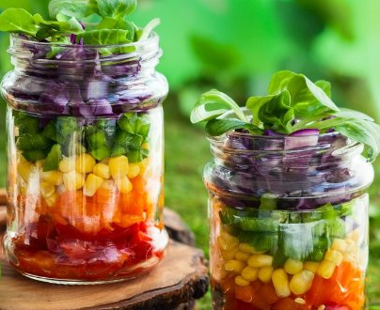
Ingredientes:
Tomate seco
Cenoura cozida
Milho
Cebolinha
Radicchio
Folhas de espinafre

Modo de preparo:
Primeiramente use o tomate seco para fazer a base da salada no pote. Depois acrescente a cenoura cozida cortada em pedaços pequenos, o milho e a cebolinha. Para finalizar, pique as folhas de radicchio e espinafre e coloque por cima.

Bolo de chocolate branco com marshmallow de pêssego
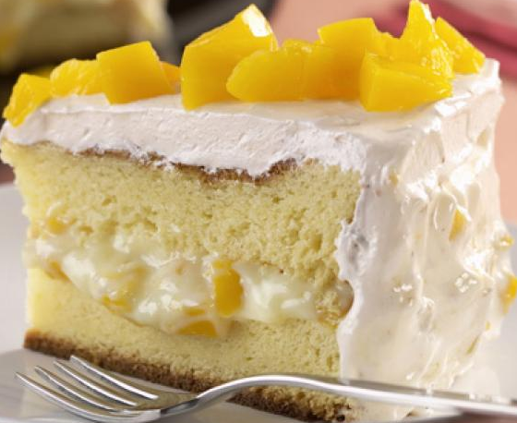
Nível de dificuldade: Difícil

Método de preparo: Assado

Tempo de Preparo: Demorado (acima de 45 minutos)
Origem geográfica: Brasileira

Rendimento: 8 porções

Ingredientes:
- 300 gramas de chocolate branco derretido ralado
- 1/2 xícara (chá) de margarina
- 13/4 xícaras (chá) de açúcar
- 8 ovo
- 1 xícara (chá) de farinha de trigo
- 1 colher (chá) de fermento químico em pó em pó
- 1 lata de leite condensado
- 1 xícara (chá) de leite
- 1 colher (sopa) de amido de milho
- 1 lata de pêssego em calda
- 1/2 xícara (chá) de água
- 1 envelope de gelatina sabor pêssego

Modo de preparo:
Aqueça o forno a 180° C. Derreta o chocolate com a margarina em banho-maria.
Bata 3/4 de xícara (chá) de açúcar com 5 gemas até ficar fofo. Sem parar de bater, acrescente o chocolate derretido, a farinha e o fermento.
Bata 5 claras em neve e incorpore à massa. Despeje em uma forma de 24 cm de diâmetro untada e enfarinhada.
Leve ao forno por 35 minutos. Deixe esfriar e desenforme.
Em uma panela, ponha o leite condensado, o leite, 2 gemas, o amido de milho e misture bem.
Cozinhe no fogo brando, mexendo sem parar até engrossar. Deixe esfriar.
Escorra a calda do pêssego e pique a fruta.
No recheio, misture metade do pêssego picado. Corte o bolo ao meio e recheie.
Leve à geladeira. Em uma panela, misture 1 xícara (chá) de açúcar e a água.
Leve ao fogo brando e deixe ferver, sem mexer, até dar ponto de fio.
Bata 3 claras em neve e, sem parar de bater, acrescente em aos poucos a calda.
Ainda batendo, misture a gelatina em pó.
Cubra o bolo com o marshmallow e por cima distribua o restante do pêssego picado.

Pavê de goiabada
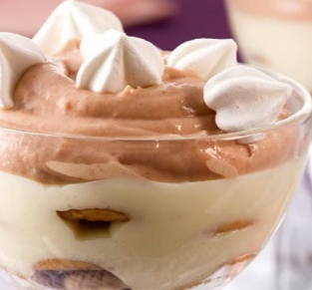
Nível de dificuldade: Fácil

Método de preparo: Gelado

Tempo de Preparo: Rápido (até 30 minutos)
Origem geográfica: Italiana

Rendimento: 10 porções

Ingredientes:
- 1 litro de leite
- 5 colheres (sopa) de amido de milho
- 1 lata de leite condensado
- 1 pacote de biscoito de maisena
- 1 lata de guaraná
- 1 lata de creme de leite
- 500 gramas de goiabada
- chantili (ou chantilly) a gosto

Modo de preparo:
Em uma panela coloque o leite, o amido de milho e o leite condensado, e leve ao fogo mexendo até engrossar.
Deixe esfriar e reserve.
Umedeça o biscoito no guaraná. Em um refratário alterne camadas do biscoito umedecido e camadas do creme, finalizando com os biscoitos.
No liquidificador bata o creme de leite e a goiabada até obter um creme homogêneo.
Cubra o doce com o creme de goiabada, cubra com uma camada de chantilli.
Decore com suspiro ou pedacinhos de goiabada e leve à geladeira. Sirva bem gelado.

Pavê de chocolate branco e rocambole

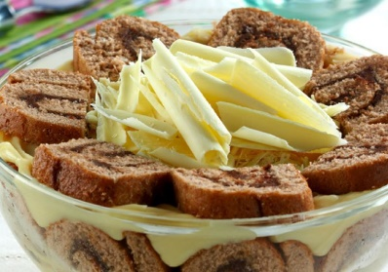
Método de preparo: Gelado

Dificuldade: Fácil

Tempo de Preparo: Rápido (até 30 minutos)
Origem geográfica: Brasileira

Rendimento: 10 porções

Ingredientes:
- 500 gramas de chocolate branco derretido
- 1 lata de creme de leite sem soro
- 1 rocambole de chocolate comprado pronto (150 g)

Modo de preparo:
Rale o chocolate e derreta em banho-maria.
Deixe amornar e misture o creme de leite.
Corte o rocambole em fatias de 1 cm. Em um refratário, alterne camadas de rocambole umedecido no soro do creme de leite e camadas de creme de chocolate.
Leve à geladeira por 3 horas. Na hora de servir, decore com raspas de chocolate.

Pavê de bicho-de-pé
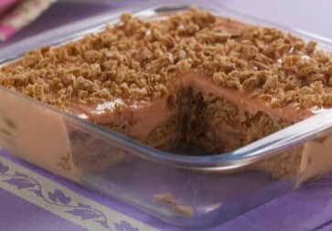
Nível de dificuldade: Médio

Método de preparo: Gelado

Tempo de Preparo: Demorado (acima de 45 minutos)
Origem geográfica: Japonesa

Rendimento: 10 porções

Ingredientes:
- 2 pacotes de biscoito de aveia
- 2 latas de leite condensado
- 1 xícara (chá) de leite
- 1 colher (sopa) de manteiga
- 1 pacote de gelatina de morango
- 1 lata de creme de leite sem soro (reserve o soro)

Modo de preparo:
Em uma panela, coloque o leite condensado, o leite, a manteiga e leve ao fogo até levantar fervura.
Acrescente a gelatina em pó à mistura e retorne ao fogo brando, mexendo sem parar até engrossar.
Desligue o fogo, junte o creme de leite e misture. Deixe amornar.
Em um refratário ou em taças individuais, alterne camadas de creme de bicho-depé e camadas de biscoitos umedecidos no soro do creme de leite.
Finalize com uma camada de creme de bicho-de-pé e cubra com biscoitos de aveia picados. Sirva bem gelado.

Pavê de doce de leite

Método de preparo: Gelado

Dificuldade: Fácil

Tempo de Preparo: Rápido (até 30 minutos)
Origem geográfica: Brasileira

Rendimento: 10 porções

Ingredientes:
- 3 xícaras (chá) de açúcar
- 250 gramas de manteiga
- 1 lata de creme de leite sem soro
- 1 pacote de biscoito de maisena
- 1 lata de doce de leite
- 1 litro de leite

Modo de preparo:
Bata o açúcar com a manteiga e metade do creme de leite até obter um creme fofo e reserve.
Coloque um pouco de leite em um prato fundo, umedeça os biscoitos até ficarem moles e arrume-os no fundo de um refratário.
Cubra com uma camada do creme de manteiga, outra de biscoito umedecido e outra de creme de manteiga e assim sucessivamente, até que a última seja de biscoito.
Cubra então com uma generosa camada de doce de leite e por último o restante do creme de leite reservado.
Cubra com filme plástico e leve ao freezer por pelo menos 2 horas antes de servir.

Pavê de chocolate e pistache
Nível de dificuldade: Médio

Método de preparo: Cozido, Gelado

Tempo de Preparo: Médio (de 30 a 45 minutos)
Origem geográfica: Brasileira

Rendimento: 8 porções

Ingredientes:
- 6 ovo
- 1/2 xícara (chá) de farinha de trigo
- 1 colher (chá) de fermento químico em pó em pó
- 1 colher (chá) de gelatina incolor em pó sem sabor incolor
- 2 colheres (sopa) de água
- 200 gramas de chocolate branco derretido
- 200 gramas de cream cheese
- 1 xícara (chá) de creme de leite
- 1 colher (chá) de essência de baunilha
- 1 xícara (chá) de pistache picado
- 3/4 xícaras (chá) de açúcar
- 3 colheres (sopa) de açúcar
- 1 colher (sopa) de açúcar de confeiteiro para polvilhar

Modo de preparo:
Unte uma assadeira com manteiga e forre-a com o papel-manteiga.
Polvilhe farinha de trigo e reserve.
Aqueça o forno em temperatura média (170º C a 190º C). Na batedeira, bata as claras até obter picos moles.
Adicione 3/4 de xícara (chá) de açúcar, batendo até obter picos firmes. Junte as gemas e bata até obter um creme.
Peneire a farinha de trigo e o fermento sobre a mistura batida, mexendo com uma colher.
Coloque a mistura na assadeira e deixe assando até dourar.
Tire do forno, polvilhe um pano com o açúcar de confeiteiro e desenforme a massa sobre ele.
Retire o papel e deixe esfriar. Reserve.
Para fazer o creme, em um refratário, polvilhe a gelatina na água e deixe por 5 minutos.
Quebre o chocolate branco em pedaços, coloque-o em um refratário e aqueça em banho-maria, mexendo, às vezes, até derreter. Reserve.
Na batedeira, bata o cream cheese com as 3 colheres (sopa) de açúcar.
Junte o chocolate, o creme de leite e misture.
Aqueça a gelatina em banho-maria e junte-a ao creme.
Adicione a baunilha, mexa, cubra e leve à geladeira.
Distribua, em oito taças, camadas do creme, do bolo e do pistache.
Alterne as camadas, finalizando com o pistache.
Leve à geladeira até o momento de servir.

Pavê de cookies com limão e maracujá
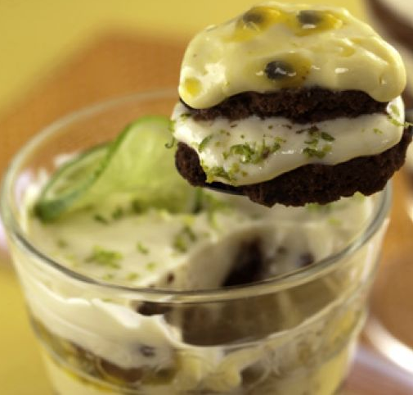
Nível de dificuldade: Fácil

Método de preparo: Gelado

Tempo de Preparo: Médio (de 30 a 45 minutos)
Origem geográfica: Italiana

Rendimento: 16 porções

Ingredientes:
- 2 pacotes de cookie de chocolate
- 1 lata de leite condensado
- 1 lata de creme de leite sem soro (reserve o soro)
- 1/2 xícara (chá) de suco de limão
- raspa de limão
- 1 colher (sopa) de gelatina incolor em pó

Modo de preparo:
No liquidificador, bata o leite condensado, o creme de leite e o suco de limão até formar um creme consistente.
Misture a gelatina hidratada e dissolvida de acordo com as instruções da embalagem. Reserve.

Pavê chocolimão

Método de preparo: Cozido, Gelado

Dificuldade: Fácil

Tempo de Preparo: Médio (de 30 a 45 minutos)
Origem geográfica: Brasileira

Rendimento: 12 porções

Ingredientes:
- 2 latas de leite condensado
- 1/2 xícara (chá) de suco de limão
- 2 latas de creme de leite sem soro
- 1 colher (sobremesa) de gelatina em pó sem sabor
- 2 colheres (sopa) de água
- 4 colheres (sopa) de chocolate em pó
- 1 colher (sopa) de margarina
- 2 pacotes de cookie de chocolate
- 1/2 xícara (chá) de leite

Modo de preparo:
No liquidificador, bata uma lata de leite condensado com o suco de limão até formar um creme denso.
Transfira para uma tigela e misture uma lata de creme de leite.
Hidrate a gelatina com a água e leve ao micro-ondas ou em banho-maria até dissolver totalmente.
Deixe esfriar um pouco e misture no creme de limão. Reserve.
Em uma panela, misture o leite condensado restante, o chocolate em pó e a margarina.
Leve ao fogo brando (160º C) mexendo sem parar até engrossar.
Desligue o fogo e misture o creme de leite restante.
Distribua os cookies no fundo de um refratário grande e umedeça-os com o leite.
Por cima, coloque o creme de chocolate e finalize com o creme de limão.
Leve à geladeira até firmar. Na hora de servir, decore com raspas de chocolate.

Alfajor de chocolate branco
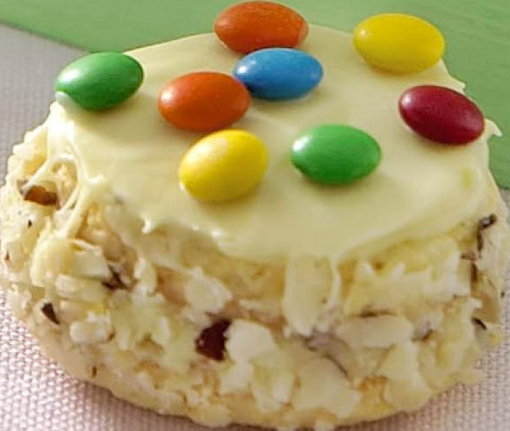
Nível de dificuldade: Médio

Método de preparo: Assado
Origem geográfica: Brasileira

Rendimento: 18 porções

Ingredientes:
- 220 gramas de farinha de trigo
- 1/2 colher (chá) de fermento químico em pó em pó
- 100 gramas de margarina
- 135 gramas de açúcar
- 1 ovo
- 4 gotas de essência de amêndoa

Modo de preparo:
Em uma tigela grande, peneire a farinha de trigo, faça um buraco ao meio, coloque o fermento, a margarina, o açúcar e a essência de amêndoa.
Misture bem, junte o ovo e misture sem trabalhar muito a massa.
Leve à geladeira por 1 hora. Com o rolo, abra a massa na espessura de 0,5 cm.
Corte os alfajores, coloque-os em uma assadeira sem untar e leve para assar por aproximadamente 20 minutos.
Espere amornar, retire da assadeira.

Pavê cremoso de coco e cookies
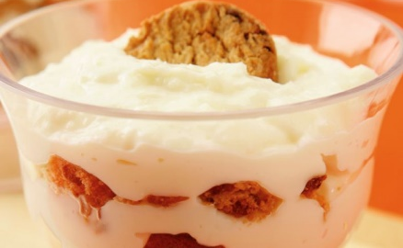
Nível de dificuldade: Fácil

Método de preparo: Cozido, Gelado

Tempo de Preparo: Médio (de 30 a 45 minutos)
Origem geográfica: Italiana

Rendimento: 6 porções

Ingredientes:
- 1 pacote de mistura para pudim sabor coco
- 1 xícara (chá) de leite
- 1 xícara (chá) de leite de coco
- 1/2 xícara (chá) de coco fresco ralado
- 12 cookie

Modo de preparo:
Faça o pudim com o leite e o leite de coco, seguindo as instruções da embalagem. Leve ao fogo e mexa bem até engrossar.
Deixe esfriar e adicione o coco. Esfarele os biscoitos.
Em taças individuais, disponha uma camada de biscoito e uma de creme de coco. Leve à geladeira e sirva bem gelado.

Musse de chocolate branco com calda de morango
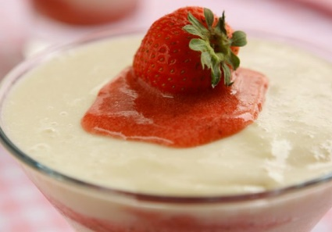
Nível de dificuldade: Fácil

Método de preparo: Gelado

Tempo de Preparo: Demorado (acima de 45 minutos)
Origem geográfica: Espanhola

Rendimento: 8 porções

Ingredientes:
- 1 caixa de morango
- 2 colheres (sopa) de açúcar light
- 4 colheres (sopa) de água
- 2 colheres (chá) de gelatina de morango diet
- 250 gramas de chocolate branco derretido picado
- 1 xícara (chá) de creme de leite light
- 2 clara de ovo batidas em neve

Modo de preparo:
Reserve seis morangos. Pique os outros e leve ao fogo com o açúcar e a água.
Ferva em fogo baixo por 5 minutos. Junte a gelatina e mexa até dissolvê-la.
Bata no liquidificador e reserve na geladeira.
Para a musse, derreta o chocolate em banho-maria. Ponha no liquidificador com o creme de leite.
Bata até ficar homogêneo. Passe para a tigela das claras em neve e misture com movimentos lentos até obter um creme uniforme.
Em taças, alterne camadas de musse e de calda. Gele por 3 horas e decore com os morangos.

Torta Galak
Nível de dificuldade: Fácil

Método de preparo: Assado

Tempo de Preparo: Médio (de 30 a 45 minutos)
Origem geográfica: Brasileira

Rendimento: 8 porções

Ingredientes:
- 100 gramas de biscoito de leite e mel
- 30 gramas de manteiga
- 1 lata de creme de leite
- 300 gramas de chocolate branco derretido picado
- 2 clara de ovo
- 3 colheres (sopa) de açúcar
- raspa de chocolate para decorar

Modo de preparo:
Bata o biscoito no liquidificador até obter uma farofa fina. Misture a manteiga até formar uma farofa bem húmida.
Forre o fundo de uma forma de aro removível de 25 cm de diâmetro e reserve.
Aqueça o creme de leite em banho-maria. Junte o chocolate e mexa até obter um creme homogêneo. Reserve.
Bata as claras em neve e adicione o açúcar aos poucos. Junte ao creme de chocolate, delicadamente.
Coloque o creme de chocolate sobre a massa de biscoito e leve para gelar por cerca e 4 horas ou até que fique firme.
Cubra com as raspas de chocolate.

Pavê cítrico de laranja e maracujá
Nível de dificuldade: Fácil

Método de preparo: Gelado

Tempo de Preparo: Demorado (acima de 45 minutos)
Origem geográfica: Japonesa

Rendimento: 8 porções

Ingredientes:
- 1 pacote de biscoito de maisena sabor chocolate
- 840 mililitros de suco de laranja natural (sendo 240 ml para umedecer)
- 6 maracujá (apenas a polpa)
- 5 colheres (sopa) de amido de milho
- 1 lata de leite condensado
- 2 xícaras (chá) de açúcar

Modo de preparo:
No liquidificador, bata o suco de laranja com as polpas de 3 maracujás. Coe.
Em uma panela, coloque o amido dissolvido em um pouco do suco, o leite condensado e o restante do suco.
Leve ao fogo brando e mexa sem parar até engrossar. Deixe esfriar.
Em uma panela, misture as polpas de maracujá restantes com o açúcar.
Leve ao fogo brando e deixe ferver, sem mexer, até dar ponto de calda. Deixe esfriar.
Em taças individuais ou em um refratário, alterne camadas de creme, da calda e de biscoitos umedecidos no suco de laranja.
Leve à geladeira por 4 horas. Decore com gomos de laranja.

Pavê com baba-de-moça
Nível de dificuldade: Médio

Método de preparo: Gelado

Tempo de Preparo: Médio (de 30 a 45 minutos)
Origem geográfica: Espanhola

Rendimento: 6 porções

Ingredientes:
- 1 xícara (chá) de açúcar
- 1 xícara (chá) de água
- 1 colher (sopa) de manteiga
- 6 gema de ovo
- 1 vidro de leite de coco (200 ml)

Modo de preparo:
Leve ao fogo baixo o açúcar com a água por cerca de 10 minutos até formar uma calda em ponto de pasta.
Junte a manteiga, retire do fogo e espere amornar.
Peneire as gemas, misture à calda e leve novamente ao fogo baixo (160º C), mexendo sempre, até ficar cremosa.
Junte o leite de coco, mexa por 5 minutos e tire do fogo.

Musse de maçã com chocolate branco

Método de preparo: Cozido, Gelado

Dificuldade: Médio

Tempo de Preparo: Médio (de 30 a 45 minutos)
Origem geográfica: Brasileira

Rendimento: 6 porções

Ingredientes:
- 6 unidades de maçã grande, sem casca e cortada em cubos
- 1/2 limão espremido
- 1/4 xícara (chá) de água
- 1/4 xícara (chá) de açúcar
- 1 colher (sopa) de gelatina incolor em pó
- 2 caixas de creme de leite
- 2 unidades de clara de ovo batida em neve
- 300 gramas de chocolate branco picado
- 1 colher (sopa) de canela em pó

Modo de preparo:
Em uma panela, misture a maçã, o suco de limão a água e o açúcar.
Tampe a panela e deixe cozinhar no fogo brando (160º C) até a maçã ficar bem macia. Deixe esfriar.
No liquidificador, bata a maçã com a gelatina preparada de acordo com as instruções da embalagem.
Transfira para uma tigela, misture delicadamente 1 caixa de creme de leite e as claras em neve.
Distribua até metade de taças individuais ou coloque em um refratário.
Leve à geladeira até firmar. Em uma tigela, coloque o chocolate, 1 caixa de creme de leite e a canela.
Leve ao banho-maria, mexendo sem parar até o chocolate derreter e todos os ingredientes se integrarem, formando um creme.
Deixe esfriar e complete as taças ou o refratário com a cobertura.
Volte à geladeira até firmar. Sirva bem gelado.

Pavê cremoso
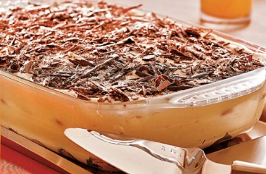
Nível de dificuldade: Fácil

Método de preparo: Gelado

Tempo de Preparo: Médio (de 30 a 45 minutos)
Origem geográfica: Árabe

Rendimento: 10 porções

Ingredientes:
- 3 gema de ovo
- 1 lata de leite condensado
- 1 lata de leite
- 1/2 colher (sopa) de amido de milho
- 3 clara de ovo
- 6 colheres (sopa) de açúcar
- 1 lata de creme de leite
- 1 pacote de biscoito champanhe
- 1 copo de refrigerante sabor guaraná
- raspa de chocolate a gosto
- açúcar de confeiteiro a gosto

Modo de preparo:
Em uma panela, coloque as gemas, o leite condensado, o leite, o amido de milho e leve ao fogo baixo, mexendo até engrossar.
Bata as claras em neve, junte o açúcar e bata mais um pouco.
Acrescente aos poucos o creme de leite, misture delicadamente e reserve.
Umedeça metade dos biscoitos no guaraná.
Em um refratário, alterne camadas de biscoitos, de creme de gema e finalize com a cobertura.
Decore com raspas de chocolate e açúcar de confeiteiro. Leve à geladeira por 4 horas e sirva.

Pavê cremoso de banana
Nível de dificuldade: Fácil

Tempo de Preparo: Rápido (até 30 minutos)
Origem geográfica: Árabe

Rendimento: 6 porções

Ingredientes:
- 3 xícaras (chá) de leite
- 1/3 xícara (chá) de amido de milho
- 1 xícara (chá) de açúcar
- 3 ovo (claras e gemas separadas)
- 100 gramas de biscoito de maisena
- 3 banana-prata maduras cortadas em rodelas

Modo de preparo:
Aqueça o leite até quase ao ponto de fervura.
À parte misture o amido com 2/3 de xícara (chá) de açúcar.
Aos poucos junte o leite quente, mexendo sempre.
Leve ao fogo baixo (160º C) e cozinhe, mexendo sem parar, até engrossar.
À parte bata as gemas.
Junte um pouco do molho quente, misture bem e acrescente ao molho restante na panela.
Cozinhe por mais alguns minutos, mexendo sem parar.
Deixe esfriar um pouco.
Aqueça o forno em temperatura média (170º C a 190º C).
Em uma forma refratária, arrume camadas alternadas de biscoito, banana e molho, terminando com o molho. Reserve.
Bata as claras em neve e, aos poucos, junte o açúcar restante, batendo até obter o ponto de suspiro.
Distribua sobre a massa.
Leve ao forno em temperatura baixa até que doure ligeiramente.
Sirva gelado.

Bolo floresta branca
Nível de dificuldade: Médio

Ingredientes
- 4 ovo (claras e gemas separadas)
- 1 xícara (chá) de açúcar
- 1 xícara (chá) de leite quente
- 2 xícaras (chá) de farinha de trigo
- 1 colher (sopa) de fermento químico

Modo de preparo
Na batedeira, bata as claras em neve.
Sem parar de bater, junte as gemas, o açúcar e o leite.
Misture a farinha e o fermento peneirados.
Mexa e transfira para uma assadeira untada com manteiga e polvilhada com farinha de trigo.
Asse em temperatura média (170º C a 190º C) por 25 minutos ou até que, ao espetar um palito no bolo, ele saia limpo. Reserve.

Brigadeirão branco com calda de morango

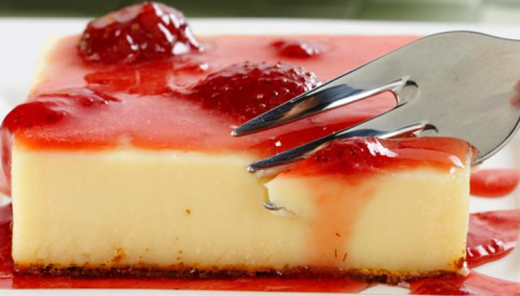
Ingredientes:
- 200 gramas de chocolate branco derretido picado
- 4 unidades de ovo
- 1 lata de leite condensado
- 1 lata de creme de leite
- Margarina para untar
- 300 gramas de morango picados
- 1 xícara (chá) de açúcar

Modo de preparo
Derreta o chocolate em banho-maria.
No liquidificador, bata os ovos, o leite condensado e o creme de leite.
Misture o chocolate derretido.
Despeje em uma forma para pudim, untada com a margarina.
Leve ao forno alto, preaquecido, a 220º C, e cozinhe em banho-maria durante 1 hora e 20 minutos.
Deixe esfriar e desenforme.
Para fazer a calda, em uma panela, misture o morango com o açúcar.
Leve ao fogo brando (160º C), sem mexer, deixe cozinhar até dar ponto de calda.
Deixe esfriar e despeje sobre o brigadeirão.
Dica: para melhor desenformar o pudim, unte a forma com margarina e polvilhe açúcar.

Brigadeirão branco com limão

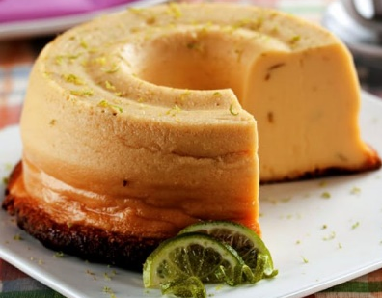
Ingredientes:
- 100 gramas de chocolate branco picado
- 3 unidades de ovo
- 3 unidades de gema de ovo
- 1 lata de leite condensado
- 1 lata de creme de leite
- 1 xícara (chá) de leite em pó
- 1 limão (suco e raspas da casca)

Modo de preparo:
Derreta o chocolate branco em banho-maria ou no micro-ondas.
No liquidificador, bata os ovos, as gemas, o leite condensado, o creme de leite, o leite em pó, o chocolate branco derretido e o suco de limão.
Misture as raspas de limão, coloque em uma forma para pudim untada com margarina e polvilhada com açúcar.
Asse em banho-maria no forno, preaquecido a 200° C, durante 50 minutos ou até, que espetando um palito saia limpo.
Deixe esfriar, desenforme e sirva gelado.

Pavê de chocolate branco e castanha de caju
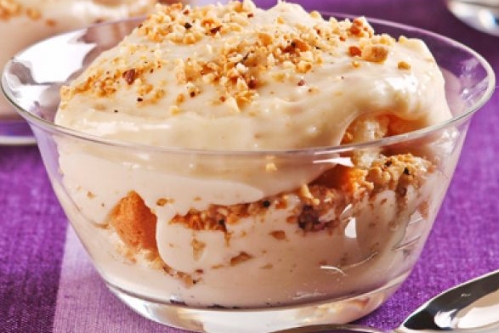
Nível de dificuldade: Médio

Ingredientes:
- 6 ovo
- 3/4 xícaras (chá) de açúcar
- 1/2 xícara (chá) de farinha de trigo
- 1 colher (chá) de fermento químico em pó
- 2 colheres (sopa) de água
- 1 colher (chá) de gelatina em pó sem sabor incolor
- 200 gramas de chocolate branco derretido picado
- 1 caixa de creme de leite
- 200 gramas de cream cheese
- 1 colher (chá) de essência de baunilha
- 1 xícara (chá) de castanha de caju triturada

Modo de preparo:
Unte uma assadeira com manteiga e forre-a com o papel-manteiga também untado.
Polvilhe farinha de trigo e reserve.
Aqueça o forno em temperatura média (170º C a 190º C).
Na batedeira, bata os ovos com 3/4 de xícara (chá) de açúcar até obter uma mistura clara e fofa.
Peneire a farinha de trigo na assadeira e o fermento sobre a mistura, mexendo com uma colher.
Coloque a mistura na assadeira e asse em forno, preaquecido, em temperatura média, até dourar.
Desenforme, retire o papel e reserve.
Em uma tigela, misture a água com a gelatina e deixe por 2 minutos.
Em um refratário, coloque o chocolate e o creme de leite e aqueça em banho-maria, mexendo às vezes, até derreter.
Adicione a gelatina hidratada, misture bem e reserve.
Bata o cream cheese com 3 colheres (sopa) de açúcar, usando uma colher.
Adicione a mistura de chocolate e mexa.
Junte a baunilha, mexa bem e reserve.
Em 6 taças, distribua camadas do creme, de pedaços do bolo e da castanha.
Alterne as camadas, finalizando com a castanha triturada (xerém).
Leve à geladeira até servir.

Musse de chocolate branco com calda
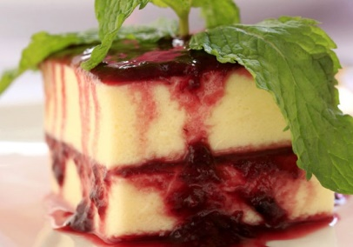
Nível de dificuldade: Fácil

Ingredientes:
- 400 gramas de chocolate branco derretido
- 500 mililitros de creme de leite fresco
- 5 xícaras (chá) de açúcar
- 1 pacote de gelatina incolor em pó
- 1 xícara (chá) de morango congelados
- 1 xícara (chá) de amora congeladas
- 1 xícara (chá) de framboesa congeladas
- 1 cálice de vinho branco
- hortelã para decorar

Modo de preparo:
Derreta o chocolate branco em banho-maria com 5 colheres (sopa) de creme de leite fresco.
Cuide para não deixar a água ferver. Depois, peneire o chocolate e reserve.
Bata o restante do creme de leite com 4 xícaras (chá) de açúcar até ficar no ponto de chantili e misture com o chocolate.
Em seguida, prepare a gelatina conforme as indicações do fabricante e junte ao creme.
Passe para uma forma e deixe na geladeira por cerca de 2 horas.
Para a calda, misture as frutas congeladas, o vinho e 1 xícara (chá) de açúcar.
Leve ao fogo brando até levantar fervura. Depois que a calda esfriar, despeje-a sobre o doce e sirva gelado.
Antes de levar à mesa, decore com 1 folha de hortelã.

